**فناوري nfc وكاربرد آن در مديريت پاركينگ هاي مشهد‎**

**شبکه آموزشی پژوهشی ایران – مادسیج**

**madsg.com**

ﭼﻜﻴﺪه

اﻣﺮوزه ﻣﻌﻀﻞ ﻛﻤﺒﻮد ﻣﺤﻞ ﺗﻮﻗﻒ وﺳﺎﻳﻞ ﻧﻘﻠﻴﻪ ﺑﻪﺧﺼﻮص در ﻣﻨﺎﻃﻖ ﻣﺮﻛﺰي ﺷﻬﺮ، ﮔﺮﻳﺒﺎنﮔﻴﺮ اﻛﺜﺮ ﺷﻬﺮﻫﺎي ﺑﺰرگ ﻣﻲﺑﺎﺷﺪ. ﻣﺪﻳﺮﻳﺖ ﭘﺎرﻛﻴﻨﮓ ﻳﻜﻲ از ﻣﺆﻟﻔﻪﻫﺎي اﺻﻠﻲ ﻣﺪﻳﺮﻳﺖ ﺗﺮاﻓﻴﻚ ﻣﻲﺑﺎﺷﺪ

ﻋﺪم وﺟﻮد ﭘﺎرﻛﻴﻨﮓﻫﺎي ﻏﻴﺮﺧﻴﺎﺑﺎﻧﻲ ﻣﻨﺠﺮ ﺑﻪ اﻓﺰاﻳﺶ ﭘﺎرك ﺣﺎﺷﻴﻪاي و ﻛﺎﻫﺶ ﻋﺮض ﺧﻴﺎﺑﺎن و در ﻛﻞ

اﺧﻼل در ﺳﻴﺴﺘﻢ ﺗﺮاﻓﻴﻚ ﻣﻲﺷﻮد.

مشهد به عنوان شهر زیارتی که سالانه پذیرای میلیون ها زائر است نیازمند مدیریت قوی برای پارک خودروها می باشد.

در این پروژه ، پارکینگ های حاشیه ای که در مشهد وجود دارد را بررسی کرده راههای پرداخت آن را در حال حاضر توضیح میدهیم .

سپس برای بهبود عملکرد آن فناوری NFC را پیشنهاد میدهیم که ارتقا یافته RFID میباشد .

فهرست

مقدمه 1

ﺗﻌﺎرﻳﻒ ﻣﻬﻢ در ﭘﺎرﻛﻴﻨﮓ 2

اﻫﻤﻴﺖ ﻣﻄﺎﻟﻌﻪ ﭘﺎرك ﺣﺎﺷﻴﻪاي 3

ﻣﺤﻞﻫﺎي داراي اوﻟﻮﻳﺖ ﺑﺮاي اﻧﺠﺎم ﻣﻄﺎﻟﻌﺎت ﭘﺎرك ﺣﺎﺷﻴﻪاي 4

ﺗﻘﺴﻴﻢﺑﻨﺪي ﭘﺎرك ﺣﺎﺷﻴﻪاي ﺑﺮ اﺳﺎس ﻣﺪت ﺗﻮﻗﻒ 5

اﺳﺘﺮاﺗﮋيﻫﺎي ﻣﺪﻳﺮﻳﺖ ﭘﺎرك ﺣﺎﺷﻴﻪاي 5

اﺗﺨﺎذ روشﻫﺎي ﻣﺪﻳﺮﻳﺖ ﭘﺎرﻛﻴﻨﮓ در ﻣﻨﺎﻃﻖ ﺗﺠﺎري ﺷﻬﺮﻫﺎ 14

ﻣﻘﺮرات ﻣﺮﺑﻮط ﺑﻪ اﺟﺮاي ﻃﺮح ﻛﺎرت ﭘﺎرك ﺳﺎﻋﺘﻲ 16

ﻣﻘﺮرات ﻛﻼن ﻃﺮح ﻛﺎرت ﭘﺎركﺳﺎﻋﺘﻲ 16

ﻗﻴﻤﺖﮔﺬاري ﻣﻜﺎن ﭘﺎرك ﺣﺎﺷﻴﻪاي 17

اﺳﺘﺎﻧﺪاردﻫﺎي ﻋﻼﺋﻢ و وﺳﺎﻳﻞ ﻛﻨﺘﺮل ﺗﺮاﻓﻴﻚ در ارﺗﺒﺎط ﺑﺎ ﺗﻮﻗﻒ ﺣﺎﺷﻴﻪاي 18

فناوری NFC 20

مشخصات فنی 20

کارایی های NFC 21

NFC و استفاده آن در پارک های حاشیه ای 23

کاربرد در پارکینگ های حاشیه ای 25

کاربرد NFC در پارکینگ ها ی حاشیه ای به صورتی دیگر 26

NFC چگونه کار میکند 28

روشهای استفاده از فنّاوري NFC برای پیاده سازی سیستمهای پرداخت الکترونیکی 30

نمونه های استفاده از NFC در ایران 31

پیشنهاد 39

نتیجه گیری 40

منابع 41

ﻣﻘﺪﻣﻪ

رﺷﺪ ﺳﺮﻳﻊ ﺟﻤﻌﻴﺖ و اﻓﺰاﻳﺶ ﺗﻤﻠﻚ وﺳﺎﻳﻞ ﻧﻘﻠﻴﻪ ﺷﺨﺼﻲ، ﮔﺴﺘﺮدﮔﻲ ﺟﻐﺮاﻓﻴﺎﻳﻲ ﺷﻬﺮ را ﺑﻪ دﻧﺒﺎل دارد. در ﭼﻨﻴﻦ ﺷﻬﺮﻫﺎﻳﻲ ﺳﻴﺴﺘﻢ ﺣﻤﻞ و ﻧﻘﻞ درونﺷﻬﺮي اﻫﻤﻴﺖ وﻳﮋه ﻳﺎﻓﺘﻪ و ﺑﻪﻧﺤﻮي ﻃﺮاﺣﻲ ﻣﻲﮔﺮدد ﻛﻪ ﺣﺪاﻛﺜﺮ ﻛﺎرآﻳﻲ را در ﺳﺮوﻳﺲدﻫـﻲ ﺑـﻪ ﺷـﻬﺮوﻧﺪان داﺷـﺘﻪ ﺑﺎﺷﺪ. ﻫﺮﺳﺎﻟﻪ ﺑﺮ ﺗﻌﺪاد وﺳﺎﻳﻞ ﻧﻘﻠﻴﻪ در ﺷﻬﺮﻫﺎ اﻓﺰوده ﻣـﻲﺷـﻮد و اﻳـﻦ

اﻓﺰاﻳﺶ ﺑﺎﻋﺚ ﺑﺮوز ﺗﺮاﻛﻢ و اﻓﺰاﻳﺶ آﻟﻮدﮔﻲ ﻫﻮا ﺑﻪوﻳﮋه در ﻣﻨﺎﻃﻖ ﻣﺮﻛﺰي ﺷﻬﺮ و اﻓﺰاﻳﺶ ﺗﻌﺪاد ﺗﺼﺎدﻓﺎت درﺷﺒﻜﻪ راهﻫﺎ ﻣﻲﺷﻮد. ﺧﺼﻮﺻﺎً اﻳﻦﻛـﻪ ﺷـﺒﻜﻪ راهﻫـﺎ ﺑـﺮاي ﺣﺠـﻢﻫـﺎي ﺗﺮاﻓﻴﻜﻲ ﻣﻮﺟﻮد ﻃﺮاﺣﻲ ﻧﮕﺮدﻳﺪه اﺳﺖ. ﻋﺪم وﺟﻮد ﭘﺎرﻛﻴﻨﮓﻫﺎي ﻋﻤـﻮﻣﻲ ﺑﺎﻋـﺚ ﻛـﺎﻫﺶ ﻛﺎرآﻳﻲ ﭘﺎرﻛﻴﻨﮓ و در ﻧﺘﻴﺠﻪ اﻓﺰاﻳﺶ ﭘﺎرك ﺣﺎﺷﻴﻪاي و ﻛﺎﻫﺶ رواﻧﻲ ﺗﺮاﻓﻴـﻚ و ﺑـﻪﻃـﻮر ﻏﻴﺮﻣﺴﺘﻘﻴﻢ ﺑﺎﻋﺚ ﻛﺎﻫﺶ ﻋﺮض ﺧﻴﺎﺑﺎنﻫﺎ ﻣﻲﺷﻮد. اﻣﺮوزه ﻣﻌﻀﻞ ﻛﻤﺒﻮد ﻣﺤﻞ ﺗﻮﻗﻒ وﺳﺎﻳﻞ ﻧﻘﻠﻴﻪ ﺑﻪﺧﺼﻮص در ﻣﻨﺎﻃﻖ ﻣﺮﻛـﺰي ﺷـﻬﺮ ﮔﺮﻳﺒﺎنﮔﻴﺮ اﻛﺜﺮ ﺷﻬﺮﻫﺎي ﺑﺰرگ از جمله مشهد مقدس ﻣﻲﺑﺎﺷﺪ ،

و ﺑﻴﺶﺗﺮ ﻣﺪﻳﺮﻳﺖ و ﺳﺮوﻳﺲدﻫﻲ ﺗﺮاﻓﻴﻚ ﺟﺎري ﻣﺪﻧﻈﺮ ﺑﻮده و ﺑﺨﺶ دﻳﮕﺮي از ﺗﺮاﻓﻴﻚ ﺷﻬﺮي، ﻳﻌﻨﻲ ﺗﺮاﻓﻴﻚ ﺳﺎﻛﻦ (وﺳﺎﻳﻞ ﻧﻘﻠﻴﻪ ﭘـﺎرك ﺷﺪه) و آﺛﺎر آن ﺑﺮ ﺗﺮاﻓﻴﻚ ﺟﺎري ﻛﻤﺘﺮ ﻣﻮرد ﺗﻮﺟﻪ ﻗﺮار ﮔﺮﻓﺘﻪ اﺳﺖ.

دﻟﻴﻞ اﻳﻦﻛﻪ ﭼﺮا ﺑـﻪ اﻳﻦ ﻣﺸﻜﻞ در ﻃﻮل زﻣﺎن ﺗﻮﺟﻪ ﻧﺸﺪه اﺳﺖ اﻳﻦ اﺳـﺖ ﻛـﻪ ﻣﻬﻨﺪﺳـﺎن ﺗﺮاﻓﻴـﻚ ﺗﻨﻬـﺎ ﺑـﻪ

ﻣﺪﻳﺮﻳﺖ ﺗﺮاﻓﻴﻚ ﺟﺎري ﺷﻬﺮ ﺗﻮﺟﻪ داﺷﺘﻪاﻧﺪ و از ﻣـﺪﻳﺮﻳﺖ ﭘﺎرﻛﻴﻨـﮓ ﻏﺎﻓـﻞ ﺷـﺪه اﻧـﺪ. از اﻳﻦرو، ﻳﻜﻲ از ﻣﺸﻜﻼت ﻋﻤﺪه در ﻣـﺪﻳﺮﻳﺖ ﺗﺮاﻓﻴـﻚ، "ﻣـﺪﻳﺮﻳﺖ ﺗﺮاﻓﻴـﻚ ﺳـﺎﻛﻦ" اﺳـﺖ. زﻣﺎن ﺗﻮﻗﻒ ﺧﻮدروﻫﺎي ﺳﻮاري

ﺷﺨﺼﻲ در ﺷﻬﺮﻫﺎ ﺑﻪ ﻣﺮاﺗـﺐ ﺑـﻴﺶ از ﻣﺪت زﻣﺎن ﺣﺮﻛﺖ آنﻫﺎﺳﺖ. ﺑﻨﺎﺑﺮاﻳﻦ، ﭘﻴﺶﺑﻴﻨﻲ ﻓﻀﺎي ﻣﻨﺎﺳﺐ ﭘﺎرﻛﻴﻨﮓ ﺑﺮاي ﺧﻮدروﻫﺎ ﺑﻪوﻳﮋه در ﻣﻨﺎﻃﻖ ﭘﺮﺗﺮاﻛﻢ و ﻣﺮﻛﺰي ﺷﻬﺮ ﻋﻼوه ﺑﺮ ﺻﺮﻓﻪﺟﻮﻳﻲ در زﻣـﺎن ﺗﻠـﻒﺷـﺪه ﺑـﺮاي

ﺟﺴﺖوﺟﻮي ﻓﻀﺎي ﭘﺎرﻛﻴﻨﮓ، ﺻﺮﻓﻪﺟﻮﻳﻲ در ﻣﺼﺮف ﺳﻮﺧﺖ، ﻛﺎﻫﺶ اﺳـﺘﻬﻼك وﺳـﺎﻳﻞ ﻧﻘﻠﻴﻪ و آﺛﺎر ﻧﺎﻣﻄﻠﻮب رواﻧﻲ، ﺑﺎﻋﺚ ﻛﺎﻫﺶ ﺣﺠﻢ ﺧﻮدروﻫﺎي ﺳـﺮﮔﺮدان در ﺟﺴـﺖوﺟـﻮي ﻓﻀﺎي ﭘﺎرﻛﻴﻨﮓ و در ﻧﺘﻴﺠﻪ ﻛﺎﻫﺶ زﻣﺎن ﺗﺄﺧﻴﺮ در ﺷﺒﻜﻪ ﻣـﻲﺷـﻮد. از ﺳﻮي دﻳﮕﺮ، ﭘﺎركﻛﺮدن وﺳﺎﻳﻞ ﻧﻘﻠﻴﻪ در ﺣﺎﺷﻴﻪ ﺧﻴﺎﺑﺎنﻫﺎ ﺑـﻪوﻳـﮋه در ﻣﺤـﺪوده ﻣﺮﻛـﺰيﺷﻬﺮ ﺑﺎﻋﺚ ﻛﺎﻫﺶ ﻇﺮﻓﻴﺖ، ﻛﺎﻫﺶ ﺳﺮﻋﺖ ﺣﺮﻛﺖ، اﻓﺰاﻳﺶ ﺗﺼﺎدﻓﺎت وﻛﺎﻫﺶ ﺳﻄﺢ اﻳﻤﻨﻲ در اﻳﻦ ﻣﻌﺎﺑﺮ ﻣﻲﺷﻮد. در ﺿﻤﻦ ﺑﻪ دﻟﻴﻞ اﻳﻦﻛﻪ ﭘﺎرﻛﻴﻨﮓﻫـﺎي ﺣﺎﺷـﻴﻪاي در ﻛﻨـﺎر ﻣﻌـﺎﺑﺮﻗﺮار دارﻧﺪ ﺑﻪ واﺳﻄﻪ ورود و ﺧﺮوجﻫﺎي ﻣﺘﻮاﻟﻲ و ﻣﺎﻧﻮرﻫﺎي وﺳﺎﻳﻞ ﻧﻘﻠﻴﻪ ﺑﺮاي ﭘﺎرك، ﺑﺎﻋﺚ ﻛﺎﻫﺶ اﻳﻤﻨﻲ و اﺧﺘﻼل در ﺗﺮاﻓﻴﻚ ﻋﺒﻮري ﻣﻲﺷﻮد.

ﺑﺎ اﻓﺰاﻳﺶ ﻣﻴﺰان ﺗﻮﻟﻴﺪ وﺳﺎﻳﻞ ﻧﻘﻠﻴﻪ ﻣﻮﺗﻮري و رﺷﺪ روزاﻓﺰون اﺳﺘﻔﺎده از وﺳﺎﻳﻞ ﻧﻘﻠﻴﻪ ﺷﺨﺼﻲ، ﺗﺮاﻛﻢ ﺗﺮاﻓﻴﻚ

و ﺗﺒﻌﺎت ﻣﻨﻔﻲآن، ﻣﺸﻜﻼت ﻓﺮاواﻧﻲ را در ﺳﻄﺢ ﺷﺒﻜﻪ ﻣﻌـﺎﺑﺮ ﺷـﻬﺮ اﻳﺠـﺎد ﻧﻤـﻮده اﺳـﺖ. ﻳﻜـﻲ از راﻫﻜﺎرﻫـﺎي

ﻛﺎﻫﺶ ﻣﺸﻜﻼت ذﻛﺮ ﺷﺪه، ﺳﻴﺎﺳﺖ ﻫﺎﻳﻲ اﺳﺖ ﻛﻪ ﻣﻨﺠﺮ ﺑﻪ ﺗﻐﻴﻴﺮ در ﺷﻴﻮه ﺳﻔﺮ (وﺳﻴﻠﻪ ﻧﻘﻠﻴﻪ ﻫﻤﮕﺎﻧﻲ ﺑـﻪ ﺟـﺎي

وﺳﻴﻠﻪ ﻧﻘﻠﻴﻪ ﺷﺨﺼﻲ) ﺗﻮﺳﻂ اﺳﺘﻔﺎده ﻛﻨﻨﺪﮔﺎن از ﺳﻴﺴﺘﻢ ﺣﻤﻞ و ﻧﻘﻞ ﻣـﻲﮔـﺮدد.

ﺑﻪ ﻃﻮر ﻛﻠﻲ ﺳﻴﺎﺳﺖﻫﺎي ﻣﺪﻳﺮﻳﺖ ﭘﺎرﻛﻴﻨﮓ ﺑﻪ ﺻﻮرت زﻳﺮﻣﺠﻤﻮﻋﻪ و ﻳﺎ ﺗﺮﻛﻴﺒﻲ از ﺳﻴﺎﺳﺖﻫﺎي ﺣﻤﻞ و ﻧﻘﻠـﻲ

ﻣﻮرد ﺑﺮرﺳﻲ ﻗﺮار ﻣﻲﮔﻴﺮﻧﺪ. ﺳﻴﺎﺳﺖ ﻫﺎي در ﻧﻈﺮ ﮔﺮﻓﺘﻪ ﺷﺪه در ﺧﺼﻮص ﻓﻀﺎﻫﺎي ﭘﺎرﻛﻴﻨﮓ، ﻣﻲ ﺗﻮاﻧﻨﺪ ﺑﻪ ﺻﻮرت

زﻳﺮ ﻣﺠﻤﻮﻋﻪاي از اﺳﺘﺮاﺗﮋيﻫﺎي ذﻳﻞ ﺑﺎﺷﻨﺪ:

• اﺳﺘﺮاﺗﮋي ﻫﺎي ﻣﺪﻳﺮﻳﺖ ﺗﻘﺎﺿﺎي ﺳﻔﺮ (ﺑﺎ ﻛﻨﺘﺮل و ﻣﻤﻨﻮﻋﻴﺖ ﻓﻀﺎﻫﺎي ﭘﺎرك ﺣﺎﺷﻴﻪ اي، اﻧﺠـﺎم ﺳـﻔﺮ از

ﻃﺮﻳﻖ وﺳﺎﺋﻞ ﻧﻘﻠﻴﻪ ﺷﺨﺼﻲ، ﻛﺎﻫﺶ و ﻳﺎ ﺣﺬف ﮔﺮدد.)

• اﺳﺘﺮاﺗﮋي ﻫﺎي ﻣﺪﻳﺮﻳﺖ ﭘﺎرﻛﻴﻨـﮓ (ﻓـﻀﺎﻫﺎي ﭘـﺎرك ﺣﺎﺷـﻴﻪ اي ﺑـﻪ ﺷـﻜﻠﻲ ﻛﻨﺘـﺮل ﺷـﻮﻧﺪ ﺗـﺎ ﺗﻮزﻳـﻊ

ﻋﺎدﻻﻧﻪﺗﺮي ﻣﻴﺎن ﻛﺎرﺑﺮان ﺻﻮرت ﭘﺬﻳﺮد.)

• ﺳﻴﺎﺳﺖﻫﺎي ﺑﺎزﮔﺮداﻧﺪنﻫﺰﻳﻨﻪ ﻫﺎي ﺳﺎﺧﺖ ﭘﺎرﻛﻴﻨـﮓ (ﻓـﻀﺎﻫﺎي ﭘﺎرﻛﻴﻨـﮓ ﺑـﻪ وﻳـﮋه ﭘﺎرﻛﻴﻨـﮓﻫـﺎي

ﻏﻴﺮﺣﺎﺷﻴﻪاي ﻃﻮري ﻗﻴﻤﺖﮔﺬاري ﺷﻮﻧﺪ ﺗﺎ ﻫﺰﻳﻨﻪ ﺳﺎﺧﺖ آﻧﻬﺎ ﺗﺄﻣﻴﻦ ﮔﺮدد.)

در راﻫﻨﻤﺎي ﺗﻬﻴﻪ ﺷﺪه، ﺑﺮ اﺳﺎس ﺧﺼﻮﺻﻴﺎت ﭘﺎرك ﻛﺎرﺑﺮان، اﻧﻮاع روشﻫﺎي ﻣـﺪﻳﺮﻳﺖ پارﻛﻴﻨـﮓ و ﺗﺠﻬﻴـﺰات

ﻻزم ﺑﺮاي ﻣﺪﻳﺮﻳﺖ ﻓﻀﺎﻫﺎي ﭘﺎرك ﻣﻌﺮﻓﻲ ﺷﺪه اﺳﺖ. ﻧﻜﺘﻪ ﺣﺎﺋﺰ اﻫﻤﻴﺖ آن اﺳﺖ ﻛﻪ ﻣـﺪﻳﺮان ﺷـﻬﺮي ﺑـﺮ اﺳـﺎس

ﺧﺼﻮﺻﻴﺎت ﺷﻬﺮ وﻣﺤﺪوده ﻣﻮرد ﻣﻄﺎﻟﻌﻪ، ﻻزم اﺳﺖ از ﻣﻴﺎن روشﻫﺎي ﻣﺨﺘﻠﻒ ﻣﺪﻳﺮﻳﺖ ﭘﺎرﻛﻴﻨﮓ ﻣﻌﺮﻓـﻲ ﺷـﺪه،

در اﻳﻦ دﺳﺘﻮراﻟﻌﻤﻞ، ﻣﻨﺎﺳﺐ ﺗﺮﻳﻦ روش را ﺑﺎ اﻧﺠﺎم ﻣﻄﺎﻟﻌـﺎت ﻣـﺮﺗﺒﻂ اﻧﺘﺨـﺎب ﻧﻤﺎﻳﻨـﺪ ﺗـﺎ اﻫـﺪاف ﻣـﻮرد ﻧﻈـﺮ در

ﺧﺼﻮص ﻛﻨﺘﺮل ﻓﻀﺎﻫﺎي ﭘﺎرك ﺗﺄﻣﻴﻦ ﮔﺮدد.

ﺗﻌﺎرﻳﻒ ﻣﻬﻢ در ﭘﺎرﻛﻴﻨﮓ

ﺑﻪ ﻣﻨﻈﻮر اﺗﺨﺎذ روش ﻣﻨﺎﺳﺐ ﺑﺮاي ﻣﺪﻳﺮﻳﺖ ﭘﺎرك ﺣﺎﺷﻴﻪ اي، آﺷﻨﺎﻳﻲ ﺑـﺎ ﺗﻌـﺪادي از ﻣﻔـﺎﻫﻴﻢ ﻣﻬـﻢ ﺿـﺮوري

ﻣﻲ ﺑﺎﺷﺪ. دراﻳﻦ ﻗﺴﻤﺖ ﺗﻌﺪادي از ﺗﻌﺎرﻳﻒ و ﻣﻔﺎﻫﻴﻢ ﻣﻬﻢ در ﺧﺼﻮص ﭘﺎرك ﺣﺎﺷـﻴﻪاي ﺑـﻪ ﻃـﻮر ﻣﺨﺘـﺼﺮ ﺑﻴـﺎن

ﻣﻲﮔﺮدد.

اﻟﻒ- ﻇﺮﻓﻴﺖ (ﻋﺮﺿﻪ) ﭘﺎرﻛﻴﻨﮓ: ﻋﺒﺎرت اﺳﺖ از ﺗﻌﺪاد ﻓـﻀﺎي ﭘـﺎرﻛﻲ ﻛـﻪ در ﭘﺎرﻛﻴﻨـﮓ ﻫـﺎي ﺣﺎﺷـﻴﻪ اي

(ﻣﺠﺎز) و ﻏﻴﺮﺣﺎﺷﻴﻪ اي، ﺑﺮاي ﻛﺎرﺑﺮان ﺑﻪ ﻣﻨﻈـﻮرﭘـﺎرك ﺧـﻮدرو وﺟـﻮد داردو راﻧﻨـﺪﮔﺎن ﺳـﻮاري ﻫـﺎي ﺷﺨـﺼﻲ

ﻣﻲﺗﻮاﻧﻨﺪ از آﻧﻬﺎ اﺳﺘﻔﺎده ﻧﻤﺎﻳﻨﺪ.

ب- ﺗﻘﺎﺿﺎي ﭘﺎرﻛﻴﻨﮓ: ﻋﺒﺎرت اﺳﺖ از ﺗﻌﺪاد ﻓﻀﺎي ﭘﺎرﻛﻲ ﻛﻪ ﺑﺮاي ﭘﺎرك ﻧﻤﻮدن ﺳﻮاريﻫـﺎي ﺷﺨـﺼﻲ در

ﻃﻮل ﻣﺪت ﺗﻮﻗﻒ آﻧﻬﺎ در ﻣﺤﺪوده ﻣﻮرد ﻣﻄﺎﻟﻌﻪ ﭘﺎرﻛﻴﻨﮓ ﻧﻴﺎز ﻣﻲﺑﺎﺷﺪ.

ج- ﻓﻀﺎ- ﺳﺎﻋﺖ: ﻋﺒﺎرت اﺳﺖ از ﺗﻌﺪاد دﻓﻌﺎﺗﻲ ﻛﻪ از ﻳﻚ ﻓﻀﺎي ﭘﺎرﻛﻴﻨﮓ ﺑﺮاي ﻣﺪت ﻳﻚ ﺳـﺎﻋﺖ اﺳـﺘﻔﺎده

ﻣﻲﺷﻮد.

د- ﺟﺎﺑﺠﺎﻳﻲ(واﮔﺮدان): ﻋﺒﺎرت اﺳﺖ از ﻣﻴﺎﻧﮕﻴﻦ ﺗﻌﺪاد دﻓﻌﺎﺗﻲ ﻛﻪ ﻳـﻚ ﻓـﻀﺎي ﭘﺎرﻛﻴﻨـﮓ ﺗﻮﺳـﻂ وﺳـﺎﻳﻞ

ﻧﻘﻠﻴﻪ ﻣﺨﺘﻠﻒ در ﻳﻚ دوره زﻣﺎﻧﻲ ﻣﻔﺮوض ﻣﻮرد اﺳﺘﻔﺎده ﻗﺮار ﻣﻲﮔﻴﺮد. ﻣﻴﺰانﺟﺎﺑـﻪ ﺟـﺎﻳﻲ در ﻣﻜـﺎن ﻫـﺎي ﭘـﺎرك

ﻧﺸﺎندﻫﻨﺪه ﻣﻴﺰان ﻛﺎراﻳﻲ اﺳﺘﻔﺎده از اﻳﻦ ﻣﻜﺎنﻫﺎ ﻣﻲﺑﺎﺷﺪ.

ه- ﻣﺪت ﺗﻮﻗﻒ: ﻋﺒﺎرت اﺳﺖ از ﻣﻴﺎﻧﮕﻴﻦ زﻣﺎن ﺗﻮﻗﻒ در ﻳﻚ ﻓﻀﺎي ﭘﺎرﻛﻴﻨـﮓ و ﺷﺎﺧـﺼﻲ از ﻓﺮاواﻧـﻲ ﭘـﺎرك

ﻛﻨﻨﺪﮔﺎن ﻣﻲﺑﺎﺷﺪ.

اﻫﻤﻴﺖ ﻣﻄﺎﻟﻌﻪ ﭘﺎرك ﺣﺎﺷﻴﻪاي

ﺑﻪ ﻃﻮر ﻛﻠﻲﭘﺎرﻛﻴﻨﮓﺣﺎﺷﻴﻪاي،ﺳﻄﺤﻲازﻓﻀﺎيﻛﻨﺎرﺧﻴﺎﺑﺎناﺳﺖ ﻛـﻪ ﺑـﻪ ﺗﻮﻗـﻒ وﺳـﺎﻳﻞ ﻧﻘﻠﻴـﻪ ﻣﻮﺗـﻮري

اﺧﺘﺼﺎص ﻣﻲ ﻳﺎﺑﺪ. اﻳﻦ ﻧﻮع ﻓﻀﺎﻫﺎيﭘﺎرك ﺑﺮاي ﻣﻌﺎﺑﺮ ﺷﻬﺮي و ﺗﺮاﻓﻴﻚ ﻋﺒﻮري در آﻧﻬﺎ ﻣﻤﻜﻦ اﺳﺖ ﻣﺸﻜﻼت زﻳـﺮ

را ﺑﻪ دﻧﺒﺎل داﺷﺘﻪ ﺑﺎﺷﻨﺪ.

اﻟﻒ- ﭘﺎرﻛﻴﻨﮓ ﺣﺎﺷﻴﻪ اي ﻗﺴﻤﺘﻲ از ﺳﻄﺢ ﻣﻌﺎﺑﺮ را ﻛﻪ ﻣﻲﺗﻮاﻧﺴﺖ ﺑﺮاي ﻋﺒﻮر وﺳﺎﻳﻞ ﻧﻘﻠﻴﻪ ﻣﻮرد اﺳﺘﻔﺎده ﻗـﺮار

ﮔﻴﺮد، ﺑﻪ ﻣﺤﻞ ﺗﻮﻗﻒ اﺗﻮﻣﺒﻴﻞ ﻫﺎ ﺗﺒﺪﻳﻞ ﻣﻲ ﻛﻨﺪ. ﺑﻨﺎﺑﺮاﻳﻦ ﺗﻌﻴﻴﻦ ﻣﺤﻞﻫﺎﻳﻲ در ﻣﻌـﺎﺑﺮ ﺷـﻬﺮي ﻛـﻪ ﭘـﺎرك در آﻧﻬـﺎ

ﻣﺠﺎز و ﻳﺎ ﻏﻴﺮﻣﺠﺎز ﺑﺎﺷﺪ، از اﻫﻤﻴﺖ ﺑﺴﻴﺎر زﻳﺎدي ﺑﺮﺧﻮردار اﺳﺖ.

ب- ﺑﻪ ﻋﻠﺖ ﺗﻘﺎﺿﺎي زﻳﺎد ﭘﺎرﻛﻴﻨﮓ در ﻣﻨﺎﻃﻖ ﻣﺮﻛﺰي ﺷﻬﺮ و اﺷﻐﺎل ﻓﻀﺎﻫﺎي ﭘﺎرك ﺗﻮﺳﻂ ﺳﺎﻳﺮ وﺳﺎﻳﻞ ﻧﻘﻠﻴﻪ،

اﺗﻮﻣﺒﻴﻞ ﻫﺎﻳﻲ ﻛﻪ ﺑﻪ دﻧﺒﺎل ﻓﻀﺎي ﭘـﺎرك ﻣـﻲﮔﺮدﻧـﺪ، ﺑـﻪ ﺣﺠـﻢ ﺗﺮاﻓﻴـﻚ و ﻣﻴـﺰان ﺗـﺪاﺧﻞ در ﺗﺮاﻓﻴـﻚ ﻋﺒـﻮري

ﻣﻲاﻓﺰاﻳﻨﺪ. ﺑﻨﺎﺑﺮاﻳﻦ در ﺷﻬﺮﻫﺎي ﺑﺰرگ ﺑﺎ اﺳﺘﻔﺎده از روشﻫﺎي ﻣﺪﻳﺮﻳﺖ ﭘـﺎركﺣﺎﺷـﻴﻪ اي، ﻣـﻲ ﺗـﻮان از ﻇﺮﻓﻴـﺖ

ﻣﻮﺟﻮد ﭘﺎرك ﺣﺎﺷﻴﻪاي ﺑﺮاي اراﺋﻪ ﺳﺮوﻳﺲ ﺑﻪ ﺗﻘﺎﺿﺎي ﺑﻴﺸﺘﺮ اﺳﺘﻔﺎده ﻧﻤﻮد ﺗﺎ از ﺗﻌـﺪاد وﺳـﺎﻳﻞ ﻧﻘﻠﻴـﻪ ﺳـﺮﮔﺮدان

ﺑﺮاي ﻳﺎﻓﺘﻦ ﻓﻀﺎي ﭘﺎرك ﻛﺎﺳﺘﻪ ﺷﻮد.

ج- ﺑﻪ ﻋﻠﺖ اﺳﺘﻔﺎده ﻧﺎﻣﻨﺎﺳﺐ از ﻓﻀﺎﻫﺎي ﭘﺎرك ﺣﺎﺷﻴﻪ اي و وﺟﻮد ﭘـﺎركﻫـﺎي ﺑﻠﻨـﺪ ﻣـﺪت در ﻣﻌـﺎﺑﺮ، ﻓـﻀﺎي

ﭘﺎرك ﺑﻪ اﻧﺪازة ﻛﺎﻓﻲ ﺑﺮاي ﺳﺎﻳﺮوﺳﺎﻳﻞ ﻧﻘﻠﻴﻪ وﺟﻮد ﻧﺪارد و در ﻧﻬﺎﻳﺖ اﻳﻦ وﺳﺎﻳﻞ اﻗﺪام ﺑﻪ ﺗﻮﻗﻒ دوﺑﻞ در ﺣﺎﺷـﻴﻪ ﻣﻌﺎﺑﺮ ﻣﻲ ﻧﻤﺎﻳﻨﺪ.

ﺑﻨﺎﺑﺮاﻳﻦ ﺑﺎ اﺳﺘﻔﺎده از روشﻫﺎي ﻣﺪﻳﺮﻳﺖ ﭘﺎرك ﻣﻲ ﺗﻮان ﺗﻮزﻳﻊ ﻋﺎدﻻﻧﻪ ﺗﺮي ﺑﺮاي ﻓـﻀﺎﻫﺎي ﭘـﺎرك ﻣﻮﺟﻮد، ﺑﻴﻦ ﻛﺎرﺑﺮان ﺑﻪ وﺟﻮ آورد. ﺑﺎ اﺳﺘﻔﺎده از روشﻫﺎي ﻣﺪﻳﺮﻳﺖ ﭘﺎرك ﺣﺎﺷﻴﻪ اي ﺗﻌﺪاد ﭘﺎرك ﻫﺎي ﺑﻠﻨﺪ ﻣـﺪت در ﺳﻄﺢ ﻣﻌﺎﺑﺮ را ﻣﻲﺗﻮان ﻛﺎﻫﺶ داد و آﻧﻬﺎ را ﺑﻪ ﭘﺎركﻫﺎي ﻛﻮﺗﺎه ﻣﺪت ﺗﺒﺪﻳﻞ ﻧﻤﻮد.

د- ﺑﻪ ﻋﻠﺖ اﻧﺠﺎم ﺗﻮﻗﻒ ﻫﺎي دوﺑﻞ و ﻛﻮﺗﺎه ﻣﺪت در ﭘﺎرﻛﻴﻨﮓﻫﺎي ﺣﺎﺷﻴﻪ اي، دﻓﻌﺎت و ﻣﻴـﺰان اﺻـﻄﻜﺎﻛﻲ ﻛـﻪ

اﺗﻮﻣﺒﻴﻞ ﻫﺎ در ورود ﺑﻪ ﭘﺎرﻛﻴﻨﮓ و ﺧﺮوج از آن ﺑﺎ ﺗﺮاﻓﻴﻚ ﻋﺒﻮري دارﻧﺪ،زﻳﺎد ﺑﻮده و اﻳﻦ ﻣﺴﺄﻟﻪ ﺑﻪ ﺷـﺪت ﻇﺮﻓﻴـﺖ

و ﻛﺎرآﻳﻲ ﻋﺒﻮر وﺳﺎﻳﻞ ﻧﻘﻠﻴﻪ را در ﻣﻌﺎﺑﺮ ﺷﻬﺮيﻛﺎﻫﺶﻣﻲ دﻫﺪ. ﻟﺬا ﺗﻌﻴﻴﻦ ﻣﺤﻞ ﻫﺎﻳﻲ ﻛﻪ در آﻧﻬﺎ ﭘﺎرك ﺣﺎﺷـﻴﻪاي

ﻏﻴﺮﻣﺠﺎز ﺑﻮده و ﻣﻜﺎنﻳﺎﺑﻲ ﺟﻬﺖ اﺣﺪاث ﭘﺎرﻛﻴﻨﮓﻫﺎي ﻏﻴﺮﺣﺎﺷﻴﻪاي و ﻃﺒﻘﺎﺗﻲ داراي اﻫﻤﻴﺖ ﻣﻲﺑﺎﺷﺪ.

ﻣﺤﻞﻫﺎي داراي اوﻟﻮﻳﺖ ﺑﺮاي اﻧﺠﺎم ﻣﻄﺎﻟﻌﺎت ﭘﺎرك ﺣﺎﺷﻴﻪاي

ﺑﻪ ﻃﻮر ﻛﻠﻲ ﻣﺤل ﻫﺎي داراي اوﻟﻮﻳﺖ در ﺷﻬﺮﻫﺎي ﻛﺸﻮر از جمله مشهد ﺑﺮاي اﻧﺠﺎم ﻣﻄﺎﻟﻌﺎت ﭘﺎرك ﺣﺎﺷﻴﻪ اي و اﺗﺨﺎذ ﺗﺼﻤﻴﻢ ﺑﺮاي ﺑﻪ ﻛﺎرﮔﻴﺮي روشﻫﺎي ﻣﺪﻳﺮﻳﺖ ﭘﺎرك ﺣﺎﺷﻴﻪاي ﺑﻪ ﺷﺮح زﻳﺮ ﻣﻲﺑﺎﺷﺪ:

اﻟﻒ- ﻣﺤﺪوده اي ﻛﻪ ﺧﻴﺎﺑﺎن ﻫﺎي آن ﺷﻠﻮغ اﺳﺖ. ﺑﺮاي ﻧﻤﻮﻧﻪ اﮔﺮدر ﺧﻴﺎﺑﺎﻧﻲ ﻧﺴﺒﺖ زﻣﺎن ﺳﻔﺮ ﺑﻪ زﻣـﺎن ﺳـﻔﺮ ﺣﺮﻛﺖ آزادآن (ﻳﻌﻨﻲ ﺣﺮﻛﺖ ﺑﺎ ﺳﺮﻋﺖ ﻣﺠﺎز در ﻣﻌﺒﺮ) ﺑﻴﺶ از 2 ﺑﺎﺷﺪ، اﻳﻦ ﺧﻴﺎﺑـﺎن دﭼـﺎر ﻣﺤـﺪودﻳﺖ ﻇﺮﻓﻴـﺖ

اﺳﺖ. از اﻳﻦ رو ﺑﻪ ﻧﻈﺮ ﻣﻲ رﺳﺪ اﻧﺠﺎم ﻣﻄﺎﻟﻌﺎت ﭘﺎرك ﺣﺎﺷﻴﻪ اي و ﺣﺬف ﭘﺎرك ﺣﺎﺷﻴﻪ اي در ﻗﺴﻤﺖﻫﺎﻳﻲ از ﻃـﻮل ﻣﻌﺒﺮ و اﺧﺘﺼﺎص آن ﺑﻪ ﻓﻀﺎي ﻋﺒﻮر وﺳﺎﻳﻞ ﻧﻘﻠﻴﻪ ﺗﻮﺟﻴﻪﭘﺬﻳﺮ ﺑﺎﺷﺪ.ﺑﺎ ﺗﻮﺟﻪ ﺑﻪ ﺣﺬف ﭘـﺎرك ﺣﺎﺷـﻴﻪاي در ﻧﻘـﺎط ﻣﺬﻛﻮر ﻻزم اﺳﺖ ﻣﺤﻞﻫﺎﻳﻲ ﺑﺮاي ﭘﺎرﻛﻴﻨﮓ ﻏﻴﺮﺣﺎﺷﻴﻪاي و در ﻣﺤﺪوده ﻣﻮرد ﻧﻈﺮ ﺗﺄﻣﻴﻦ ﮔﺮدد.

ب- ﻣﺤﺪوده ﻫﺎﻳﻲ ﻛﻪ ﺑﻪ ﻋﻠﺖ وﺟﻮد ﻣﺮاﻛﺰ ﺗﺠﺎري و اداري ﻋﻤﺪه در آﻧﻬﺎ، ﺟﺬب ﺳﻔﺮ ﺑﺎﻻ ﺑـﻮده و اﺣﺘﻴـﺎج ﺑـﻪ

اﻧﺠﺎم ﻣﻄﺎﻟﻌﺎت ﭘﺎرك ﺣﺎﺷﻴﻪاي و اﺗﺨﺎذ روشﻫﺎي ﻣﺪﻳﺮﻳﺖ ﭘﺎرﻛﻴﻨﮓ وﺟﻮد دارد.

ج- ﻣﻌﺎﺑﺮي ﻛﻪ ﺑﺎ ﺗﻮﺟﻪ ﺑﻪ ﻣﺸﺎﻫﺪات ﻣﻴﺪاﻧﻲ، وﺟﻮد ﭘﺎركﻫﺎي دوﺑﻞ ﺑﺎﻋﺚ اﺧـﺘﻼل در ﺣﺮﻛـﺖ ﺳـﺎﻳﺮ وﺳـﺎﻳﻞ

ﻧﻘﻠﻴﻪ و ﺑﻲﻧﻈﻤﻲ در ﺗﺮدد ﻣﻲﺷﻮد.

ﺗﻘﺴﻴﻢﺑﻨﺪي ﭘﺎرك ﺣﺎﺷﻴﻪاي ﺑﺮ اﺳﺎس ﻣﺪت ﺗﻮﻗﻒ

اﺗﺨﺎذ ﺑﺴﻴﺎري ازروشﻫﺎي ﻣﺪﻳﺮﻳﺖ ﭘﺎركﺣﺎﺷﻴﻪ اي ﺑﻪ ﻣﺪت زﻣﺎن ﺗﻮﻗﻒ وﺳﺎﻳﻞ ﻧﻘﻠﻴﻪ ارﺗﺒﺎط دارد. ﺑر اﺳـﺎس

ﻣﺪت زﻣﺎن ﺗﻮﻗﻒ وﺳﺎﻳﻞ ﻧﻘﻠﻴﻪ در ﻃﻮل ﻣﻌﺎﺑﺮ،ﭘﺎركﺣﺎﺷﻴﻪ اي را ﻣﻲﺗﻮان ﺑﻪ ﺳﻪ دﺳﺘﻪ ﻛﻮﺗﺎه ﻣﺪت، ﻣﻴﺎن ﻣﺪت و

ﺑﻠﻨﺪ ﻣﺪت ﻛﻪ در اداﻣﻪ ﺗﻮﺿﻴﺤﺎت ﻻزم در ﺧﺼﻮص ﻫ دﺳﺘﻪ اراﺋﻪ ﻣﻲﺷﻮد، ﺗﻘﺴﻴﻢ ﻧﻤﻮد.

اﻟﻒ- ﭘﺎرك ﻛﻮﺗﺎه ﻣﺪت: اﻳﻦ دﺳﺘﻪ ﺷﺎﻣﻞ وﺳﺎﻳﻞ ﻧﻘﻠﻴﻪ اي ﻣـی ﺷـﻮد ﻛـﻪ ﻛﻤﺘـﺮ از 1 ﺳـﺎﻋﺖ اﻗـﺪام ﺑـﻪ ﺗﻮﻗـﻒ

ﻧﻤﻮده اﻧﺪ.

ب- ﭘﺎرك ﻣﻴﺎن ﻣﺪت: اﻳﻦ دﺳﺘﻪ ﺷﺎﻣﻞ وﺳﺎﻳﻞﻧﻘﻠﻴﻪ اي اﺳـﺖ ﻛـﻪ ﺑـﻴﻦ 1 ﺗـﺎ2 ﺳـﺎﻋﺖ اﻗـﺪام ﺑـﻪ ﺗﻮﻗـﻒ در

ﻣﺤﺪوده ﻣﻮرد ﻣﻄﺎﻟﻌﻪ ﻧﻤﻮده اﻧﺪ.

ج- ﭘﺎرك ﺑﻠﻨﺪﻣﺪت: اﻳﻦ دﺳﺘﻪ ﺷﺎﻣﻞ وﺳﺎﻳﻞ ﻧﻘﻠﻴﻪ اي اﺳﺖ ﻛﻪ ﺑﻴﺶ از 2 ﺳﺎﻋﺖ اﻗﺪام ﺑﻪ ﺗﻮﻗﻒ در ﻣﺤـﺪوده

ﻣﻮرد ﻣﻄﺎﻟﻌﻪ ﻧﻤﻮده اﻧﺪ.

ﭘﺲ از ﻣﺸﺨﺺ ﺷﺪن درﺻﺪ ﭘﺎركﻫﺎي ﻛﻮﺗﺎه ﻣﺪت، ﻣﻴﺎن ﻣﺪت و ﺑﻠﻨﺪ ﻣﺪت ﻣﻲ ﺗﻮان ﻧـﺴﺒﺖ ﺑـﻪ اﺗﺨـﺎذ روش

ﻣﺪﻳﺮﻳﺖ ﻣﻨﺎﺳﺐ در ﻣﺤﺪوده ﻣﻮرد ﻣﻄﺎﻟﻌﻪ اﻗﺪام ﻧﻤﻮد.

اﺳﺘﺮاﺗﮋيﻫﺎي ﻣﺪﻳﺮﻳﺖ ﭘﺎرك ﺣﺎﺷﻴﻪاي

اﺳﺘﺮاﺗﮋيﻫﺎي ﻣﺪﻳﺮﻳﺖ ﭘﺎرﻛﻴﻨﮓ ﺣﺎﺷﻴﻪاي در ﻗﺎﻟﺐ ﺳﻪ ﮔﺮوه زﻳﺮ ﺑﻴﺎن ﻣﻲﺷﻮد.

1- اﺳﺘﺮاﺗﮋيﻫﺎي ﻣﻤﻨﻮع ﻛﻨﻨﺪه ﭘﺎرك

2- اﺳﺘﺮاﺗﮋيﻫﺎي ﻣﺤﺪود ﻛﻨﻨﺪه زﻣﺎن ﭘﺎرك

3- اﺳﺘﺮاﺗﮋي ﻫﺎي ﺗﻜﻤﻴﻠﻲ ﻛﻪ ﺑﻪ ﻃﻮر ﻣﺴﺘﻘﻴﻢ ﻳـﺎ ﻏﻴﺮﻣـﺴﺘﻘﻴﻢ ﻣـﺴﺄﻟﻪ ﭘﺎرﻛﻴﻨـﮓ را ﺗﺤـﺖ ﺗـﺄﺛﻴﺮ ﺧـﻮد ﻗـﺮار ﻣﻲدﻫﻨﺪ

در اداﻣﻪ در ﺧﺼﻮص ﻫﺮ ﻳﻚ از اﺳﺘﺮاﺗﮋي ﻫﺎي ﻣﺪﻳﺮﻳﺖ ﭘﺎرﻛﻴﻨﮓ ﺣﺎﺷـﻴﻪ اي ﺑـﻪ ﻃـﻮر ﺧﻼﺻـﻪ ﻣﻄـﺎﻟﺒﻲ اراﺋـﻪ

ﻣﻲﮔﺮدد.

اﺳﺘﺮاﺗﮋيﻫﺎي ﻣﻤﻨﻮع ﻛﻨﻨﺪه ﭘﺎرك

اﺳﺘﺮاﺗﮋي ﻫﺎي ﻣﻤﻨﻮع ﻛﻨﻨﺪه ﭘﺎرك ﻛﻪ ﻣﻤﻜﻦ اﺳﺖ در ﺑﺮﺧﻲ از ﺳﺎﻋﺎت روز، ﺑﺮﺧـﻲ از روزﻫـﺎي ﻫﻔﺘـﻪ ﻳـﺎ ﺑـﻪ

ﺻﻮرت داﺋﻢ اﺳﺘﻔﺎده ﺷﻮد،(ﺑﺎ ﺗﻮﺟﻪ ﺑﻪ زﻣﺎن ﺗﺮاﻛﻢ ﺗﺮاﻓﻴـﻚ در ﻣﻌﺒـﺮ ﻣـﻮرد ﻣﻄﺎﻟﻌـﻪ، ﭼﮕـﻮﻧﮕﻲ اﺳـﺘﻔﺎده از اﻳـﻦ

اﺳﺘﺮاﺗﮋي ﻣﺸﺨﺺﻣﻲﮔﺮدد.) در ﭘﻲ ﺗﺤﻘﻖ اﻫﺪاﻓﻲ ﺑﻪ ﻛﺎر ﮔﺮﻓﺘﻪ ﻣ ﺷـﻮد. اﻳـﻦ ﻫـﺪﻓﻬﺎ ﺷـﺎﻣﻞ ﺗـﺴﻬﻴﻞ ﺟﺮﻳـﺎن

ﺗﺮاﻓﻴﻚ ﻋﺒﻮري،اﻓﺰاﻳﺶ اﻳﻤﻨﻲ ﻋﺎﺑﺮﻳﻦ ﭘﻴﺎده و وﺳﺎﻳﻞ ﻧﻘﻠﻴﻪ ﻋﺒﻮري،ﺗﺸﻮﻳﻖ ﺑﻪ اﺳﺘﻔﺎده از ﺣﻤﻞو ﻧﻘﻞ ﻫﻤﮕﺎﻧﻲ و

اﻳﺠﺎد ﺗﻘﺎﺿﺎي ﻛﺎﻓﻲ ﺑﺮاي ﭘﺎرﻛﻴﻨﮓ ﻫﺎي ﻏﻴﺮﺣﺎﺷﻴﻪاي در ﺟﻬﺖ ﺣﻤﺎﻳﺖ از ﺳﺮﻣﺎﻳﻪ ﮔﺬاران در اﻳﻦ ﺑﺨﺶ ﻣﻲ ﺑﺎﺷـﺪ.

اﺳﺘﺮاﺗﮋيﻫﺎي ﻣﺤﺪودﻛﻨﻨﺪه زﻣﺎن ﭘﺎرك

در ﺑﺴﻴﺎری از ﻣﻌﺎﺑﺮ ﺷﻬﺮي ﺑﻪ ﻋﻠﺖ اﺳﺘﻔﺎده ﻧﺎدرﺳﺖ از ﻣﻜﺎنﻫﺎي ﭘﺎرك و در ﻧﺘﻴﺠﻪ اﻧﺠﺎم ﭘﺎركﻫﺎي ﻃـﻮﻻﻧﻲ

ﻣﺪت (ﺑﻴﺶ از2 ﺳﺎﻋﺖ) ﺗﻮﺳﻂ وﺳﺎﻳﻞ ﻧﻘﻠﻴﻪ، ﻇﺮﻓﻴﺖ ﺑﺎﻟﻘﻮه ﭘـﺎرك ﺣﺎﺷـﻴﻪاي ﻛـﺎﻫﺶ ﭘﻴـﺪا ﻧﻤـﻮده ﺗـﺎ ﺟﺎﻳﻴﻜـﻪ

ﻣﺘﻘﺎﺿﻴﺎن ﻛﻮﺗﺎه ﻣﺪت را ﻧﻴﺰ دﭼﺎر ﻣﺸﻜﻞ ﻣﻲﺳﺎزد.

از اﻳﻨﺮو ﻣﻬﻤﺘﺮﻳﻦ ﻫﺪف ﮔﺮوه دوم اﺳﺘﺮاﺗﮋي ﻫﺎي ﭘﺎرك، ﻣﺤﺪود ﻧﻤﻮدن زﻣﺎن ﺗﻮﻗﻒ در ﻣﻜﺎنﻫـﺎﻳﻲ اﺳـﺖ ﻛـﻪ

ﺗﻘﺎﺿﺎي ﭘﺎرك ﺑﻠﻨﺪ ﻣﺪت(ﭘﺎرك ﺑﻴﺶ از2ﺳﺎﻋﺖ) وﺟﻮدداردوﺑﺪﻳﻦﺗﺮﺗﻴﺐ در اﻳﻦ روش اوﻟﻮﻳﺖ ﺑﻪ ﭘﺎركﻫـﺎي

ﻛﻮﺗﺎه ﻣﺪت و ﻣﻴﺎن ﻣﺪت (ﻛﻤﺘﺮ از 2 ﺳﺎﻋﺖ) داده ﺧﻮاﻫﺪ ﺷﺪ.

اﻧﻮاع ﻣﺨﺘﻠﻒاﺳﺘﺮاﺗﮋیﻫﺎي ﻣﺤﺪود ﻛﻨﻨﺪه زﻣﺎن ﭘﺎرك، ﻫﻤﺮاه ﺑﺎ ﻣﺰاﻳﺎ و ﻣﻌﺎﻳﺐ آﻧﻬﺎ ﻣﻮرد ﺑﺮرﺳﻲ ﻗﺮار ﻣﻲﮔﻴﺮد.

اﻟﻒ- دﺳﺘﮕﺎه ﺗﻮﻗﻒﺳﻨﺞ (ﭘﺎرﻛﻮﻣﺘﺮ)

دﺳﺘﮕﺎه ﺗﻮﻗﻒ ﺳﻨﺞ،ًﻣﻌﻤﻮﻻ ﺑﺮاي ﻛﻨﺘﺮلﭘﺎرﻛﻴﻨﮓ ﻫﺎي ﺣﺎﺷﻴﻪ اي ﻛﻨﺎر ﺧﻴﺎﺑﺎن ﺑﻪ ﻛﺎر ﻣﻲ رود. در دﺳـﺘﮕﺎﻫﻬﺎي

ﺗﻮﻗﻒ ﺳﻨﺞ اﻟﻜﺘﺮوﻧﻴﻜﻲ، اﻣﻜﺎن ﺑﺮﻧﺎﻣﻪ رﻳﺰي ﺑﺮاي ﺗﻌﻴﻴﻦ ﺗﻌﺮﻓﻪ ﻗﻴﻤـﺖ، ﺗﻐﻴﻴـﺮ ﺗﻌﺮﻓـﻪ ﺑـﺮاي ﺳـﺎﻋﺖ ﻫـﺎي ﻣﺨﺘﻠـﻒ

ﺷﺒﺎﻧﻪروز، ﺗﻌﻴﻴﻦ ﺗﻌﺮﻓﻪ ﺑﺮاي وﺳﺎﻳﻞ ﻧﻘﻠﻴﻪ ﻣﺨﺘﻠﻒ و ... وﺟﻮد دارد. ﻣﻬﻤﺘﺮﻳﻦ ﻣﻌﺎﻳﺐ دﺳﺘﮕﺎﻫﻬﺎیﺗﻮﻗﻒ ﺳﻨﺞ راﻣﻲ ﺗﻮان ﺿﺮورت ﺟﻤﻊ آوري ﺳﻜﻪ ﻫـﺎ، اﻟـﺰام ﺑـﻪ ﻛﻨﺘـﺮل و ﻧﻈـﺎرت داﺋﻤﻲ، ﻫﺰﻳﻨﻪ ﻧﺼﺐ، ﺗﻌﻤﻴﺮ و ﻧﮕﻬﺪاري ﻧﺴﺒﺘﺎ ﺑﺎﻻ اﺷﺎره ﻧﻤﻮد و ﻫﻤﭽﻨﻴﻦ اﻳﻦ وﺳﺎﻳﻞ ﺑﻪ زﻳﺒﺎﻳﻲ ﺷﻬﺮ ﻟﻄﻤـﻪ زده و اﻣﻜﺎن ﺳﺮﻗﺖ و ﺗﺨﺮﻳﺐ آﻧﻬﺎ ﻧﻴﺰ وﺟﻮد دارد. ﺷﻜﻞ (1) ﻧﻤﻮﻧﻪاي از دﺳﺘﮕﺎهﻫﺎي ﺗﻮﻗﻒﺳﻨﺞ را ﻧﺸﺎن ﻣﻲدﻫﺪ.

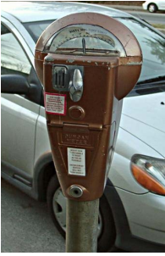

برای پارک کردن در خیابان هایی که مجهز به پارکومتر است می بایست به نکات زیر توجه کرد:  
ابتدا خودروی خود را در محلی که خط کشی شده پارک کنید.توجه کنید که حتما خودروی شما بین خطوط و در داخل جایگاه پارک شود.

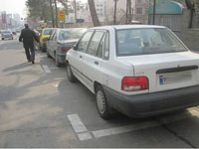  
  
به هر جایگاه یک شماره و یک جهت اختصاص یافته که کنار جایگاه حک شده است که نشان دهنده شماره جایگاه شما و جهت آن، محل قرارگیری دستگاه پارکومتر را نشان می دهد.  
  
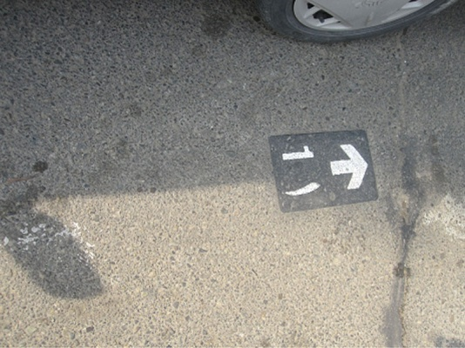

مامورانی برای رفاه حال شهروندان بطور موقت در محل نصب این پاركومترها مستقر خواهند شد تا كارت بلیت را به رانندگان بفروشند اما بتدریج این كارت بلیت ها باید در محل های تعیین شده در مترو یا كیوسك های روزنامه فروشی و .. به متقاضیان عرضه شوند. در هنگام خرید به کارت شناسایی و کاور آنها توجه کنید.

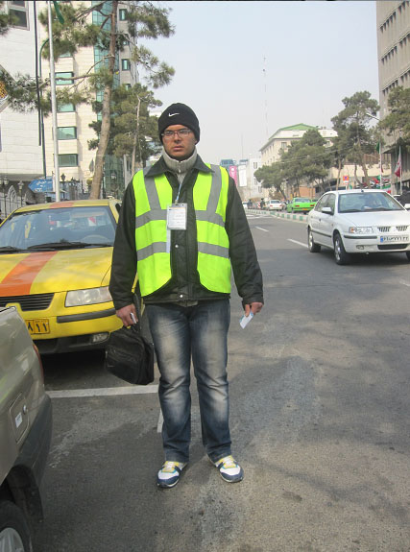

کارت های مورد نظر که کارت شهروندی (کارت بلیت الکترونیکی) نامیده می شود قابل استفاده در مترو و اتوبوس های معمولی و BRT و.... می باشد ودر مقادیر 20000 و 50000 و 100000 ریالی موجود می باشد.

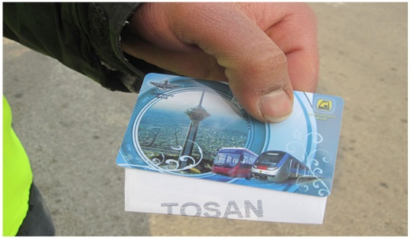

سپس با توجه به جهت اشاره در کنار جایگاه دستگاه پارکومتر مربوط به جایگاه خود را پیدا کنید.

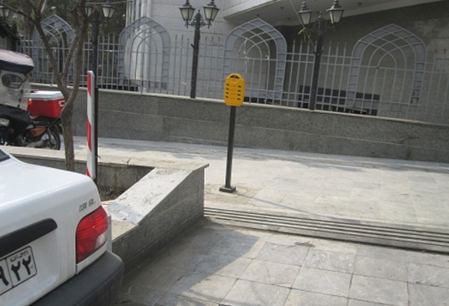

در یک سوی این دستگاه 8 دکمه مربوط به 8 جایگاه پارک می باشد.

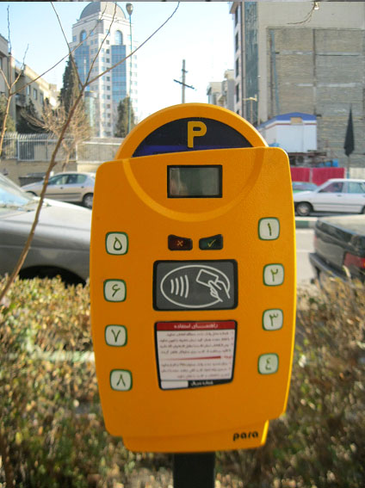  
  
و 2 دکمه دیگر برای تأیید و کنسل می باشد.

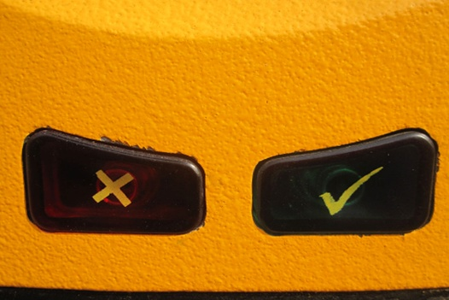  
  
همین طور راهنمای استفاده از دستگاه نیز بر روی خود دستگاه موجود می باشد.

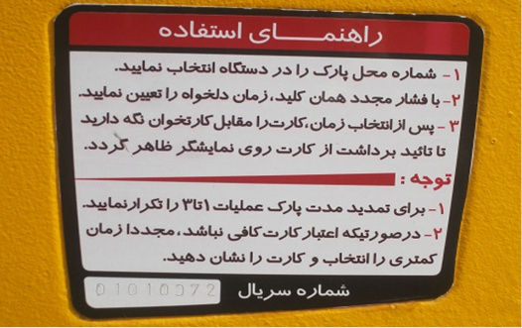

در سوی دیگر دستگاه به ازای هر جایگاه 2 چراغ نشانگر به صورت چشمک زن موجود است که در حالت عادی چراغ قرمز چشمک میزند و اگر جایگاهی شارژ شده باشد چراغ سبز مربوط به جایگاه مورد نظر نیز چشمک میزند. با استفاده از این دستگاهها كار پلیس بسیار ساده خواهد شد چرا كه پلیس فقط به چراغ قرمز دستگاهها مراجعه كرده و با قرمز یا سبز بودن آنها اقدام به جریمه خودروها می كند.

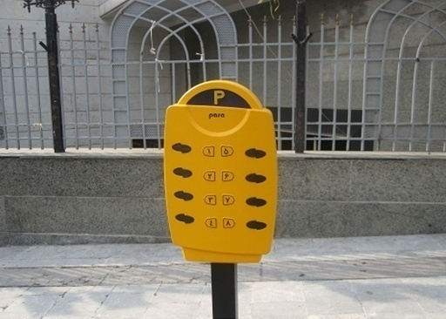  
   
برای گرفتن موجودی می توانید ابتدا کلید تایید را فشار دهید و سپس کارت خود را جلوی کارتخوان بگیرید و موجودی را مشاهده کنید.  
  
http://trafficcontrol.tehran.ir/Portals/0/projects/pandd/pd10.jpg

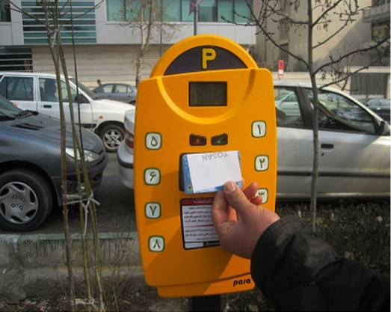

و در نهایت برای شارژ محل پارک مراحل زیر را انجام دهید:

انتخاب شماره محل جایگاه.

بسته به زمانی که می خواهید توقف داشته باشید با یک بار فشار دادن دکمه، یک ساعت و اگر بار دیگر به صورت متوالی فشار دهید دو ساعت و برای ساعات بیشتر به تعداد ساعتی که می خواهید توقف کنید دکمه مورد نظر را به صورت متوالی فشار دهید

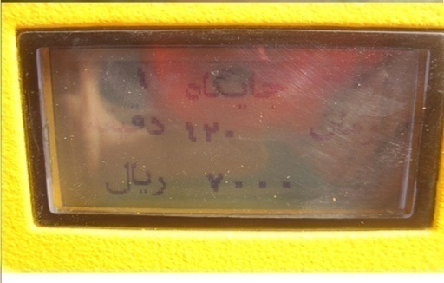  
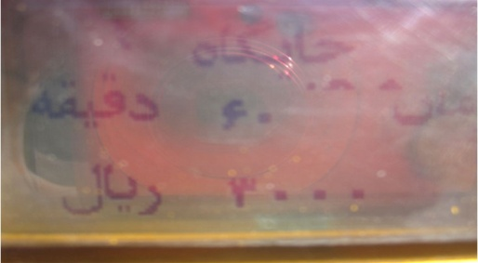

سپس کارت خود را جلوی کارتخوان بگیرید و عملیات شارژ انجام می شود و مبلغ کسر شده جهت وجه پارک و موجودی کارت بر روی نمایشگر نمایان خواهد شد و سپس چراغ نشانگر سبز جایگاه شما چشمک می زند.

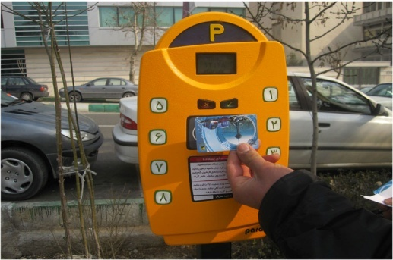  
  
گفتنی است در محورهایی که این طرح (مدیریت پارک حاشیه ایی) اجرا شده، در صورت پارک کردن و عدم شارژ پارکومتر مربوطه، توسط مامورین راهنمایی ورانندگی مبلغ 200000 ریال جریمه خواهیدشد.

ب- ﭘﺎرﻛﻴﻨﮓ ﺑﻠﻴﻄﻲ

روش دﻳﮕﺮ ﺑﺮاي ﻣﺪﻳﺮﻳﺖ ﭘﺎركﺣﺎﺷﻴﻪ اي، اﺳﺘﻔﺎده از دﺳﺘﮕﺎه ﺻﺪور ﺑﻠﻴﻂ ﺑﺮاي ﭘﺎرﻛﻴﻨﮓ اﺳـﺖ.ﻛـﺎرﺑﺮان در

ﺷﻴﻮه ﻣﺬﻛﻮر، ﺑﺎ اﻧﺪاﺧﺘﻦ ﺳﻜﻪ ﺑﻪ داﺧﻞ دﺳﺘﮕﺎه ﺻﺪور ﺑﻠﻴﻂ، ﻳﺎ اﺳﺘﻔﺎده از ﻛﺎرت ﻫﺎي اﻋﺘﺒﺎري ﻫﻮﺷﻤﻨﺪ، ﻣﺒـﺎدرت

ﺑﻪ درﻳﺎﻓﺖ ﺑﻠﻴﻄﻲ ﻣی ﻧﻤﺎﻳﻨﺪ ﻛﻪ ﺗﻮﺳﻂ دﺳﺘﮕﺎه ﺻﺎدر ﻣﻲ ﺷﻮد و ﺳﭙﺲ آن را روي داﺷﺒﻮرد ﺟﻠـﻮي وﺳـﻴﻠﻪ ﻧﻘﻠﻴـﻪ

ﺧﻮد ﻗﺮار ﻣﻲ دﻫﻨﺪ ﺗﺎ ﻣﺴﺌﻮﻻن ﻛﻨﺘﺮل ﭘﺎركﺣﺎﺷﻴﻪ اي ﻳﺎ ﻣﺄﻣﻮران راﻫﻨﻤﺎﻳﻲ و راﻧﻨﺪﮔﻲ ﺑﺘﻮاﻧﻨﺪ ﻧﺴﺒﺖ ﺑﻪ ﻛﻨﺘـﺮل

زﻣﺎن ﺗﻮﻗﻒ اﻗﺪام ﻧﻤﺎﻳﻨﺪ. از ﻣﺰاﻳﺎي اﻳﻦ ﺷﻴﻮه ﻛﻨﺘﺮلﻓﻀﺎﻫﺎي ﭘﺎرک ﺣﺎﺷﻴﻪ اي ﻣﻲﺗﻮان ﺑﻪ ﻛﻨﺘﺮل ﺗﻌﺪادﺑﻴﺸﺘﺮي از اﺗﻮﻣﺒﻴـﻞ ﻫـﺎ ﺗﻮﺳـﻂ ﻳﻚ دﺳﺘﮕﺎه، اﻣﻜﺎنﺟﺎﺑﻪ ﺟﺎﻳﻲ دﺳﺘﮕﺎه ﺑﻪ ﺳﻬﻮﻟﺖ و ﺗﻌﻤﻴﺮ و ﻧﮕﻬﺪاري ﺳﺮﻳﻊ آن اﺷـﺎره ﻧﻤـﻮد

از ﻣﻌﺎﻳـﺐ آن ﻧﻴـﺰ ﻣﻲﺗﻮان، اﻣﻜﺎن ﺗﺨﺮﻳﺐ و ﺳﺮﻗﺖ، ﻧﻴﺎز ﺑﻪ ﻛﻨﺘﺮل و ﺗﺨﻠﻴﻪ داﺋﻤﻲ ﺻﻨﺪوق دﺳﺘﮕﺎه، اﻓﺰاﻳﺶ ﻣﺴﺎﻓﺖ ﭘﻴﺎده روي ﺑﺮاي ﻛﺎرﺑﺮان، و از دﺳﺖ رﻓﺘﻦ ﻛﻨﺘﺮل ﺗﻌﺪاد زﻳﺎدﺗﺮي از اﺗﻮﻣﺒﻴﻞ ﻫﺎ در ﺻﻮرت ﺧﺮاﺑﻲ دﺳﺘﮕﺎه را ﻧﺎم ﺑﺮد ﺷﻜﻞ (2) ﻳﻚ ﻧﻤﻮﻧﻪ از دﺳﺘﮕﺎﻫﻬﺎي ﭘﺎرﻛﻴﻨﮓ ﺑﻠﻴﻄﻲ را ﻧﻤﺎﻳﺶ ﻣﻲدﻫﺪ.

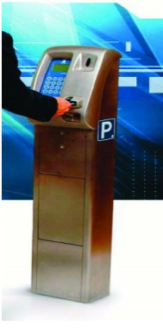

ج- ﻣﻮﺑﺎﻳﻞ ﭘﺎرك

در اﻳﻦ ﺳﻴﺴﺘﻢ ﺻﺎﺣﺒﺎن ﺧﻮدرو ﺑﺎﻳﺪ ﺑﺎ ﻣﺮاﺟﻌﻪ ﺑﻪ دﻓﺎﺗﺮ ﭘﺴﺘﻲ و ﭘﺮداﺧﺖ ﻣﺒﻠﻐﻲ، ﻧﺴﺒﺖ ﺑﻪ ﻋـﻀﻮﻳﺖ ﺧـﻮد در

ﺳﻴﺴﺘﻢ ﻣﻮﺑﺎﻳﻞ ﭘﺎرك، درﻳﺎﻓﺖ ﻛﺎرت و ﺷﺎرژ ﻣﺤﺪود ﻛﺎرت اﻗﺪام ﻛﻨﻨﺪو ﺑﻌﺪ ازآن ﻫﺮاز ﭼﻨـﺪ ﮔـﺎﻫﻲ ﺑـﺴﺘﻪ ﺑـﻪ

ﻣﻴﺰان ﭘﺎرك ﺧﻮدرو در ﻣﻜﺎﻧﻬﺎي ﻣﺸﺨﺺ ﺷﺪه ﺣﺎﺷﻴﻪ ﺧﻴﺎﺑﺎن ﺑﻪ ﺷﺎرژ ﻛﺎرت ﺧﻮد ﻣﺒﺎدرت ﻧﻤﺎﻳﻨﺪ.

از ﻣﺰاﻳﺎي اﻳﻦ ﻃﺮح ﻣﻲﺗﻮان ﺑﻪ اﺳﺘﻔﺎده از روشﻫﺎي ﭘﺮداﺧﺖ اﻟﻜﺘﺮوﻧﻴﻜﻲ ﺑﺮاي ﺷﺎرژ و اﻃﻼع از ﻣﻴـﺰان اﻋﺘﺒـﺎر آرمﻫﺎي ﻫﻮﺷﻤﻨﺪ ﻣﻮﺑﺎﻳﻞ ﭘﺎرك و ﭘﺮداﺧﺖ ﺗﻌﺮﻓﻪ ﻣﻄﺎﺑﻖ ﺑﺎ زﻣﺎن ﺗﻮﻗﻒ اﺷﺎره ﻧﻤﻮد از ﻣﻌﺎﻳﺐ آن ﻣﻲﺗﻮان ﺑﻪ ﻋﺪم اﺳﺘﻔﺎده ﻃﺮح ﺑﺮاي ﻣﺴﺎﻓﺮان اﺷﺎره ﻧﻤﻮد.

د- ﻛﺎرت ﭘﺎرك

ﻛﺎرت ﭘﺎرك ﻧﻮﻋﻲ ﻛﺎرت ﻣﺨﺼﻮص ﺗﻮﻗﻒ در ﭘﺎرﻛﻴﻨﮓ ﻫﺎيﺣﺎﺷﻴﻪ اي اﺳـﺖ ﻛـﻪ در آن ﺗـﺎرﻳﺦ و زﻣـﺎن ﻣﺠـﺎز

ﺗﻮﻗﻒﻣﺸﺨﺺﺑﻮده واﺳﺘﻔﺎدهﻛﻨﻨﺪهﺑﺮاﺳﺎسﻣﺪ زﻣﺎنﻣﻮردﻧﻴﺎزﺑﺮايﺗﻮﻗﻒ،ﻧـﺴﺒﺖﺑـﻪﺧﺮﻳـﺪ ﻛـﺎرتﻫـﺎي

زﻣﺎن دار اﻗﺪام ﻣﻲ ﻧﻤﺎﻳﺪ و ﺳﭙﺲ ﺳﺎﻋﺖ ﺷﺮوع ﺗﻮﻗﻒ را ﺑﺮ روي ﻛﺎرت ﻋﻼﻣﺘﮕﺬاري ﻛـﺮده و آن را در زﻳـﺮ ﺷﻴـﺸﻪ اﺗﻮﻣﺒﻴﻞ ﺧﻮد ﻗﺮار ﻣﻲدﻫﺪ. ﻛﺎرت ﭘﺎرك را ﻣﻲ ﺗﻮان از ﻣﺄﻣﻮران ﻛﻨﺘﺮل ﻓﻀﺎي ﭘﺎرك ﺣﺎﺷﻴﻪ اي (ﭘﺎرﻛﺒﺎن) ﺧﺮﻳﺪاري ﻧﻤﻮد. ﻛﺎرت ﭘﺎرك ﻫـﺎ را ﺑﺮاي ﻣﺪت زﻣﺎنﻫﺎي ﺗﻮﻗﻒ ﻧﻴﻢ ﺳﺎﻋﺘﻪ، ﻳﻚ ﺳﺎﻋﺘﻪ و دو ﺳﺎﻋﺘﻪ ﻃﺮاﺣﻲ ﻣﻲﻧﻤﺎﻳﻨﺪ.

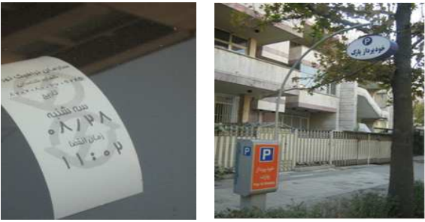

ه -ﻣﺠﻮزﻫﺎي ﭘﺎرك

ﻣﺠﻮزﻫﺎي ﭘﺎرك، ﻣﺠﻮزﻫﺎﻳﻲ ﻫﺴﺘﻨﺪ ﻛﻪ ﺑﺮاي اﻋﻀﺎ و اﻗﺸﺎر ﺧﺎﺻﻲ از اﺳﺘﻔﺎده ﻛﻨﻨﺪﮔﺎن از ﻳﻚ ﺧﻴﺎﺑـﺎن، ﺑـﺮاي

آﻧﻬﺎ اوﻟﻮﻳﺖوﻳﮋه اي ﻗﺎﺋﻞ ﻣﻲ ﺷﻮﻧﺪ(ﻧﻈﻴ ﺳﺎﻛﻨﺎن ﻳﻚ ﻣﻨﻄﻘﻪ ﻣﺴﻜﻮﻧﻲ، ﻛﺎرﻣﻨﺪان ﻳـﻚ ﻣﺮﻛـﺰ اداري، ﻛـﺎدر اداري

ﻣﺮاﻛﺰ آﻣﻮزﺷﻲ)

و- ﭘﺎرك ﺣﺎﺷﻴﻪاي اﺧﺘﺼﺎﺻﻲ

ﻣﺪﻳﺮﻳﺖ ﺷﻬﺮي ﻣﻤﻜﻦ اﺳﺖ در ﺑﺮﺧﻲ از ﺷﺮاﻳﻂ، ﺑﺨﺸﻲ از ﻓﻀﺎﻫﺎي ﭘﺎرك ﺣﺎﺷﻴﻪ اي را ﺑﺮاي ﺑﺮﺧـﻲ از ادارات

دوﻟﺘﻲ و ﻳﺎ ﺧﺼﻮﺻﻲ داراي ﻣﺮاﺟﻌﻪ ﻛﻨﻨﺪﮔﺎن ﺧﺎص و ﻳﺎ داراي ﺷﺮاﻳﻂ وﻳﮋه ﻛﻪ ﻓﺎﻗﺪ ﺗﻌﺪاد ﻛﺎﻓﻲ ﻓﻀﺎي ﭘﺎرﻛﻴﻨﮓ

ﻫﺴﺘﻨﺪ، و اﻟﺰام ﺑﻪ وﺟﻮد ﻓﻀﺎﻫﺎيﺗﻮﻗﻒ در ﻣﻘﺎﺑﻞ ﺳﺎﺧﺘﻤﺎﻧﺸﺎن وﺟﻮد دارد، در ازاي درﻳﺎﻓﺖ وﺟﻮه ﺗﻌﻴـﻴﻦ ﺷـﺪه،

اﺧﺘﺼﺎص دﻫﻨﺪ. ﺑﺪﻳﻬﻲ اﺳﺖاﺳﺘﻔﺎده از اﻳﻦ ﻓﻀﺎﻫﺎ ﺗﻨﻬﺎ ﺑﺮاي وﺳﺎﻳﻞ ﻧﻘﻠﻴﻪ ﻣﺮﺑﻮط ﺑﻪ اﻳﻦ ﻧـﻮع ﺳـﺎزﻣﺎﻧﻬﺎ ﺧﻮاﻫـﺪ

ﺑﻮد. ﻟﺬا ﻣﺪﻳﺮﻳﺖ ﺷﻬﺮي ﭘﻴﺸﻨﻬﺎد ﻣﻲ ﮔﺮدد ﺗﺎ ﺣﺪاﻣﻜﺎن اﺟﺎزه اﺧﺘﺼﺎص ﭼﻨﻴﻦ ﻓﻀﺎﻫﺎﻳﻲ را ﺑﺮاي اﻓﺮاد وﻳﮋه ﻧﺪﻫـﺪ

و ﻛﻠﻴﻪ ﺳﺎزﻣﺎﻧﻬﺎ و ﻣﺮاﻛﺰ ﻣﻠﺰم ﺑﺎﺷﻨﺪ ﺗﺎ ﻓﻀﺎي ﭘﺎرك ﻣﻮرد اﺣﺘﻴﺎج ﺧﻮد را ﺑﻪ ﺻﻮرت ﻏﻴﺮﺣﺎﺷﻴﻪاي ﺗﺄﻣﻴﻦ ﻧﻤﺎﻳﻨﺪ.

در ﻣﺠﻤﻮع ﻫﺪف از ﻛﻠﻴﻪ اﺳﺘﺮاﺗﮋي ﻫﺎي ﻣﺤﺪود ﻛﻨﻨـﺪه زﻣـﺎن ﭘـﺎرك، ﺟﻠـﻮﮔﻴﺮي از ﺗﻮﻗـﻒ ﻫـﺎي ﺑﻠﻨـﺪ ﻣـﺪت

ﺧﻮدروﻫﺎ (ﺑﻌﻀﺎ در ﺗﻤﺎم ﻣﺪت روز) و ﺟﻠﻮﮔﻴﺮي از ﺗﻮﻗﻒ ﻫﺎ و ﭘﺎرك ﻫﺎي ﺣﺎﺷﻴﻪ اي دوﺑﻠـﻪ و ﻏﻴﺮﻣﺠـﺎز ﺑـﻪ ﺻـﻮرت ﻛﻮﺗﺎه ﻣﺪت ﻣﻲ ﺑﺎﺷﺪ .

اﺗﺨﺎذ روشﻫﺎي ﻣﺪﻳﺮﻳﺖ ﭘﺎرﻛﻴﻨﮓ در ﻣﻨﺎﻃﻖ ﺗﺠﺎري ﺷﻬﺮﻫﺎ

ﺑﺎ ﺗﻮﺟﻪ ﺑﻪ آﻧﻜﻪ ﻣﺸﻜﻼت ﭘﺎرك ﺣﺎﺷﻴﻪ اي در ﻣﻨﺎﻃﻖ ﺗﺠﺎري اﻏﻠﺐ ﺷﻬﺮﻫﺎ از وﺿﻌﻴﺖ ﺑﺤﺮاﻧﻲ ﺗـﺮي ﻧـﺴﺒﺖ ﺑـﻪ

ﺳﺎﻳﺮ ﻣﻨﺎﻃﻖ ﺑﺮﺧﻮردار اﺳﺖ، در اﻳﻦ ﻗﺴﻤﺖ ﺳﻌﻲ ﻣﻲ ﺷﻮد ﺗﻮﺻﻴﻪ ﻫﺎي ﻛﻠـﻲ در ﺧـﺼﻮص ﻧﺤـﻮه ﻣـﺪﻳﺮﻳﺖ ﭘـﺎرك

ﺣﺎﺷﻴﻪ اي در اﻳﻦ ﻣﻨﺎﻃﻖ ﻋﻨﻮان ﮔﺮدد. ﺑﻪ ﻫﺮ ﺣﺎل در ﻛﻠﻴﻪ ﺷﻬﺮﻫﺎ ﻻزم اﺳـﺖ ﻣﺤـﺪوده ﺗﺠـﺎري از ﻟﺤـﺎظ ﻣﻴـﺰان

ﻋﺮﺿﻪ(ﻇﺮﻓﻴﺖ ﻣﻮﺟﻮد)، ﺗﻘﺎﺿﺎ و ﻧﺤﻮه ﭘﺎرك ﺑﻪ ﻃﻮر ﻛﺎﻣﻞ ﻣـﻮرد ﻣﻄﺎﻟﻌـﻪ ﻗـﺮار ﮔﻴـﺮد و ﭘﺎراﻣﺘﺮﻫـﺎي ﻣـﻮرد ﻧﻴـﺎز

اﻧﺪازهﮔﻴﺮي ﺷﺪه و راﻫﻜﺎرﻫﺎ ﺑﺎ ﺗﻮﺟﻪ ﺑﻪ ﻣﺸﺎﻫﺪه ﻫﺎي ﻣﻴﺪاﻧﻲ ﺻﻮرت ﮔﺮﻓﺘﻪ اراﺋﻪ ﮔﺮدد.

در ﻣﺮاﻛﺰ ﺧﺮﻳﺪ و ﻛﺎرﺑﺮي ﻫﺎي ﺗﺠﺎري ﻋﻤﺪﺗﺎﭘﺎرك ﻫﺎي ﻛﻮﺗﺎه و ﻣﻴﺎن ﻣﺪت، ﻣﺮﺑﻮط ﺑـﻪ ﻣﺮاﺟﻌـﻪ ﻛﻨﻨـﺪﮔﺎن ﺑـﻪ

اﻳﻦ ﻣﺮاﻛز اﺳﺖ. ﭘﺎركﻫﺎي ﺑﻠﻨﺪ ﻣﺪت در اﻳﻦ ﻧﻮاﺣﻲً ﻏﺎﻟﺒﺎ ﻣﺮﺑﻮط ﺑﻪ ﺻﺎﺣﺒﺎن واﺣﺪﻫﺎي ﺗﺠﺎري ﻣـی ﺑﺎﺷـﺪ. واﺿـﺢ

اﺳﺖ ﻛﻪ اوﻟﻮﻳﺖ اﺳﺘﻔﺎده از ﭘﺎرﻛﻴﻨﮓ ﻫﺎي ﺣﺎﺷﻴﻪ اي در اﻳﻦ ﻣﺮاﻛﺰ ﺑﺎﭘﺎرك ﻫﺎي ﻛﻮﺗﺎه و ﻣﻴـﺎن ﻣـﺪت اﺳـﺖ. زﻳـﺮا

ﻣﺘﻘﺎﺿﻴﺎن اﻳﻦ دﺳﺘﻪ از ﭘﺎرك ﻫﺎ، ﻣﺮاﺟﻌﻪ ﻛﻨﻨﺪﮔﺎن ﺑﻪ ﻣﺮاﻛﺰ ﺗﺠﺎري اﻧﺪ ﻛﻪ ﺑﺎ ﺗﻮﺟـﻪ ﺑـﻪ ﻫـﺪف ﺳﻔﺮﺷـﺎن و ﻣـﺪت

زﻣﺎﻧﻲ ﻛﻪ در اﻳﻦ ﻣﺮاﻛﺰ ﺣﻀﻮر دارﻧﺪ، ﺣﺎﺿﺮ ﺑﻪ ﻃﻲ ﻣﺴﺎﻓﺖ ﻫـﺎي ﻃـﻮﻻﻧﻲ ﻧﻤـﻲ ﺑﺎﺷـﻨﺪ. ازاﻳـﻦرو ﺳﻴﺎﺳـﺖ ﻛﻠـﻲ

ﺳﺎﻣﺎﻧﺪﻫﻲ ﭘﺎرﻛﻴﻨﮓ ﺣﺎﺷﻴﻪ اي در اﻳﻦ ﻧﻮاﺣﻲ ﺑﺎﻳﺪ ﻣﺒﺘﻨﻲ ﺑﺮ ﻣﺤﺪود ﻧﻤﻮدن زﻣﺎن ﭘﺎرك در ﺣﺎﺷﻴﻪ ﻣﻌﺎﺑﺮ و اﻧﺘﻘـﺎل

ﭘﺎرك ﻫﺎي ﺑﻠﻨﺪ ﻣﺪت ﺑﻪ ﺧﺎرج از ﺣﺎﺷﻴﻪ ﺳﻮاره رو ﺑﺎﺷﺪ. اﻳﻦ ﺳﻴﺎﺳﺖ ﺑﺎﻋﺚ اﺳﺘﻔﺎده ﺑﻴﺸﺘﺮ از ﻓﻀﺎﻫﺎي ﭘـﺎرك و در

ﻧﺘﻴﺠﻪ روﻧﻖ اﻗﺘﺼﺎدي ﻛﺎرﺑﺮيﻫﺎي ﺗﺠﺎري ﻣﻮﺟﻮد ﻣﻲﮔﺮدد.

در اداﻣﻪ ﺑﺎ ﺗﻮﺟﻪ ﺑﻪ ﻧﺴﺒﺖ ﺗﻘﺎﺿﺎ ﻇﺮﻓﻴﺖ ﭘﺎرك ﺣﺎﺷﻴﻪ اي و ﺧﺼﻮﺻﻴﺎت ﭘﺎرك در ﻣﺤـﺪوده ﻣـﻮرد ﻣﻄﺎﻟﻌـﻪ

ﭘﻴﺸﻨﻬﺎدﻫﺎي زﻳﺮ در ﻣﺤﺪوده ﻣﻨﺎﻃﻖ ﺗﺠﺎري اراﺋﻪ ﻣﻲﮔﺮدد.

اﻟﻒ- در ﺻﻮرﺗﻲ ﻛﻪ ﻧﺴﺒﺖ ﺗﻘﺎﺿﺎ ﺑﻪ ﻇﺮﻓﻴﺖ ﻣﻌﺎﺑﺮ ﺟﻬﺖ ﭘﺎرك ﺣﺎﺷﻴﻪ اي در ﻣﺤﺪوده ﻣﻮرد ﻣﻄﺎﻟﻌـﻪ ﻛﻤﺘـﺮ از

0/8 در ﺳﺎﻋﺎت اوج ﺑﺎﺷﺪ، ﭘﻴﺸﻨﻬﺎد ﻣﻲ ﮔﺮدد، روشﻫﺎي ﻣﺪﻳﺮﻳﺘﻲ ﭘﺎرك ﺣﺎﺷﻴﻪ اي در ﻣﺤﺪوده ﻣﻮرد ﺑﺮرﺳﻲ اﺗﺨﺎذ

ﻧﮕﺮدد و اﺟﺎزه داده ﺷﻮد، ﭘﺎرك ﺑﻪ ﺻﻮرت آزاداﻧﻪ اﻧﺠﺎم ﮔﻴﺮد.

ب- در ﺻﻮرﺗﻲ ﻛﻪ ﻧﺴﺒﺖ ﺗﻘﺎﺿﺎ ﺑﻪ ﻋﺮﺿـﻪ (ﻇﺮﻓﻴـﺖ) در ﻣﺤـﺪوده ﺗﺠـﺎري ﺷـﻬﺮدر ﺣﺪﻓﺎﺻـﻞ 0/8 ﺗـﺎ 1 در

ﺳﺎﻋﺎت اوج ﭘﺎرك ﺣﺎﺷﻴﻪ اي ﺑﺎﺷﺪ، ﺑﺎ ﺗﻮﺟﻪ ﺑﻪ اﻳﻨﻜﻪ ﻣﻤﻜﻦ اﺳﺖ آﻣﺎرﺑﺮداري داراي ﺧﻄـﺎي ﺟﺰﺋـﻲ ﺑـﻮده و ﻳـﺎ در

روزﻫﺎي دﻳﮕﺮي ﻛﻪ آﻣﺎرﺑﺮداري در آﻧﻬﺎ اﻧﺠﺎم ﻧﺸﺪه اﺳﺖ، وﺿﻌﻴﺖ ﭘﺎرك ﺣﺎﺷﻴﻪ اي ﺑﺤﺮاﻧﻲ ﺗﺮ ﮔﺮدد، و ﻳـﺎ در ﻃـﻲﮔﺬﺷﺖ زﻣﺎن ﻛﻮﺗﺎﻫﻲ ﺑﺎ رﺷﺪ ﺗﻌﺪاد وﺳﺎﻳﻞ ﻧﻘﻠﻴﻪ، وﺿـﻌﻴﺖ ﭘـﺎرك ﺣﺎﺷـﻴﻪ اي ﻓـﻮق اﺷـﺒﺎع ﺷـﻮد، ﻟـﺬا ﭘﻴـﺸﻨﻬﺎد ﻣﻲﮔﺮدد روشﻫﺎي ﻣﺪﻳﺮﻳﺘﻲ ﭘﺎرك ﺣﺎﺷﻴﻪ اي ﺑﺎ ﺗﻮﺟﻪ ﺑﻪ درﺻﺪ ﭘﺎركﻫﺎي ﻛﻮﺗﺎه ﻣﺪت و ﺑﻠﻨﺪ ﻣﺪت ﻛـﻪ در اداﻣـه ﺗﻮﺿﻴﺢ داده ﻣﻲﺷﻮد در ﻣﺤﺪوده ﻣﻮرد ﻣﻄﺎﻟﻌﻪ اﺗﺨﺎذ ﮔﺮدد.

ج- در ﺻﻮرﺗﻲ ﻛﻪ ﻧﺴﺒﺖ ﺗﻘﺎﺿﺎ ﺑﻪ ﻇﺮﻓﻴﺖ در ﻣﺤﺪوده ﺗﺠﺎري ﺑﻴﺶ از 1 و در ﺣﺎﻟﺖ ﻓﻮق اﺷـﺒﺎع ﺑﺎﺷـﺪ، ﻻزم

اﺳﺖ ﺑﺎ ﺗﻮﺟﻪ ﺑﻪ درﺻﺪ ﭘﺎركﻫﺎي ﻛﻮﺗﺎه ﻣﺪت و ﺑﻠﻨﺪ ﻣﺪت (وﻳﮋﮔﻲﻫﺎي زﻣـﺎﻧﻲ ﭘـﺎرك ﺣﺎﺷـﻴﻪ اي) ﻛـﻪ در اداﻣـﻪ

ﺗﻮﺿﻴﺢ داده ﻣﻲﺷﻮد، روشﻫﺎي ﻣﺪﻳﺮﻳﺖ ﭘﺎرك ﺣﺎﺷﻴﻪاي در ﻣﺤﺪوده ﻣﻮرد ﻣﻄﺎﻟﻌﻪ اﺗﺨﺎذ ﮔﺮدد.

در ﺻﻮرﺗﻲ ﻛﻪ در ﻣﺤﺪوده ﺗﺠﺎري ﺷﻬﺮ، ﺷﺮاﻳﻂ «ب» و «ج» ﺻﺎدق ﺑﺎﺷﺪ، ﻻزم اﺳﺖ درﺻﺪ ﭘﺎركﻫـﺎي ﻛﻮﺗـﺎه

ﻣﺪت، ﻣﻴﺎن ﻣﺪت و ﺑﻠﻨﺪ ﻣﺪت ﻣﺤﺎﺳﺒﻪ ﺷﺪه و اﺗﺨﺎذ ﺳﻴﺎﺳﺖ ﻣﺪﻳﺮﻳﺘﻲ ﻣﻨﺎﺳﺐ ﺑﺎ ﺗﻮﺟﻪ ﺑﻪ ﺧﺼﻮﺻﻴﺎت ﭘﺎرك و ﺑﻪ

ﺷﻜﻞ زﻳﺮ اﻧﺠﺎم ﮔﺮدد:

1- در ﺻﻮرﺗﻲ ﻛﻪ درﺻﺪ ﭘـﺎرك ﺑﻠﻨـﺪ ﻣـﺪت ﺑـﻴﺶ از 50 درﺻـﺪ ﺑﺎﺷـﺪ، ﭘﻴـﺸﻨﻬﺎد ﻣـﻲﮔـﺮدد ﺑـﺎ اﺳـﺘﻔﺎده از

اﺳﺘﺮاﺗﮋي ﻫﺎي ﻣﺤﺪود ﻧﻤﻮدن زﻣﺎن ﭘﺎرك ﺣﺎﺷﻴﻪ اي، ﭘﺎرك ﺑﻠﻨﺪ ﻣﺪت (ﺑـﻴﺶ از 2ﺳـﺎﻋﺖ) ﺣـﺬف ﺷـﺪه و ﺑـﺮاي اﻧﺘﻘﺎل ﭘﺎرک ﺣﺎﺷﻴﻪاي ﺑﻠﻨﺪ ﻣﺪت، در ﻣﻜﺎن ﻣﻨﺎﺳﺒﻲ از ﻣﺤﺪوده ﻣﻨﻄﻘﻪ ﺗﺠﺎري ﺑﺎ در ﻧﻈﺮ ﮔﺮﻓﺘﻦ ﻓﺎﺻـﻠﻪ ﻣﻨﺎﺳـﺐ ﭘﻴﺎدهروي، اﻗﺪام ﺑﻪ اﺣﺪاث ﭘﺎرﻛﻴﻨﮓ ﻏﻴﺮﺣﺎﺷﻴﻪاي ﺑﺎ ﻇﺮﻓﻴﺖ ﻣﻨﺎﺳﺐ ﺷﻮد.

2- در ﺻﻮرﺗﻲ ﻛﻪ درﺻﺪ ﭘﺎرك ﺑﻠﻨﺪ ﻣﺪت ﺑـﻴﻦ 20 ﺗـﺎ 50 درﺻـﺪ ﺑﺎﺷـﺪ، ﭘﻴـﺸﻨﻬﺎد ﻣـﻲﺷـﻮد ﺑـﺎ اﺳـﺘﻔﺎده از

اﺳﺘﺮاﺗﮋي ﻫﺎي ﻣﺤﺪود ﻧﻤﻮدن زﻣﺎن ﭘﺎرك ﺣﺎﺷﻴﻪ اي، ﭘـﺎرك ﺑﻠﻨـﺪ ﻣـﺪت (ﺑـﻴﺶ از 2 ﺳـﺎﻋﺖ) ﺣـﺬف ﺷـﺪه و ﺑـﺎ ﺗﺎﺑﻠﻮﻫﺎي ﻫﺪاﻳﺘﻲ ﻣﻨﺎﺳﺐ ﻛﺎرﺑﺮان ﺑﻪ ﭘﺎرﻛﻴﻨﮓﻫﺎي ﻏﻴﺮﺣﺎﺷﻴﻪ اي اﻃﺮاف ﻣﺤﺪوده ﻣﻮرد ﻣﻄﺎﻟﻌﻪ ﺣﺘـﻲ در ﺻـﻮرﺗﻲ ﻛﻪ ﻓﺎﺻﻠﻪ ﭘﺎرﻛﻴﻨﮓﻫﺎ ﺑﻴﺶ از ﻓﺎﺻﻠﻪ ﻣﻄﻠﻮب ﭘﻴﺎدهروي ﺑﺎﺷﺪ، اﻧﺘﻘﺎل ﻳﺎﺑﺪ.

3- در ﺻﻮرﺗﻲ ﻛﻪ درﺻﺪ ﭘـﺎرك ﺑﻠﻨـﺪ ﻣـﺪت ﻛﻤﺘـﺮ از 20 درﺻـﺪ ﺑﺎﺷـﺪ، ﭘﻴـﺸﻨﻬﺎدﻣـﻲ ﺷـﻮد ﺑـﺎ اﺳـﺘﻔﺎده از

اﺳﺘﺮاﺗﮋي ﻫﺎي ﻣﺤﺪود ﻧﻤﻮدن زﻣﺎن ﭘﺎرك ﺣﺎﺷﻴﻪ اي، ﭘﺎرك ﺑﻠﻨﺪ ﻣﺪت (ﺑﻴﺶ از2 ﺳﺎﻋﺖ) ﺣﺬف ﺷﺪه و ﺑـﺎ ﺗﻮﺟـﻪ

ﺑﻪ درﺻﺪ ﻛﻢ ﺗﻘﺎﺿﺎي ﺑﻠﻨﺪ ﻣﺪت ﺣﺬف ﺷﺪه،اﻳﻦ وﺳﺎﻳﻞ ﻧﻘﻠﻴﻪ ﻣﻲﺗﻮاﻧﻨﺪ ﺑﻪ ﺧﻴﺎﺑﺎﻧﻬﺎي اﻃﺮاف ﻛـﻪ داراي ﻇﺮﻓﻴـﺖ

ﭘﺎرك ﺣﺎﺷﻴﻪ اي ﻣﻨﺎﺳﺐ ﻣﻲ ﺑﺎﺷﻨﺪ، اﻧﺘﻘﺎل ﻳﺎﺑﻨﺪ و ﻳﺎ از ﭘﺎرﻛﻴﻨـﮓﻫـﺎي ﻏﻴـﺮ ﺣﺎﺷـﻴﻪ اي ﺧـﺎرج از ﻣﺤـﺪوده ﻣـﻮرد

ﻣﻄﺎﻟﻌﻪ اﺳﺘﻔﺎده ﻧﻤﺎﻳﻨﺪ. زﻳﺮا در اﻳﻦ ﺷﺮاﻳﻂ ﺑﺎ ﺗﻮﺟﻪ ﺑـﻪ درﺻـﺪ ﻛـﻢ ﺗﻘﺎﺿـﺎي ﺑﻠﻨـﺪ ﻣـﺪت ﺣـﺬف ﺷـﺪه، اﺣـﺪاث

ﭘﺎرﻛﻴﻨﮓ ﻏﻴﺮﺣﺎﺷﻴﻪاي ﻣﻘﺮون ﺑﻪ ﺻﺮﻓﻪ ﻧﻴﺴﺖ.

4- در ﺻﻮرﺗﻲ ﻛﻪ درﺻﺪ ﭘﺎرك ﻛﻮﺗﺎه ﻣﺪت و ﻣﻴﺎن ﻣﺪت ﺑﻴﺸﺘﺮ از80 درﺻﺪ ﺑﺎﺷﺪ و ﻧﺴﺒﺖ ﺗﻘﺎﺿﺎ ﺑﻪ ﻇﺮﻓﻴـﺖ

در ﻣﺤﺪوده ﻣﻮرد ﻣﻄﺎﻟﻌﻪ ﺑﻴﺸﺘﺮ از 1 و در ﺷﺮاﻳﻂ ﻓﻮق اﺷﺒﺎع ﻗﺮار داﺷﺘﻪ ﺑﺎﺷﺪ،ﭘﻴﺸﻨﻬﺎد ﻣﻲ ﺷﻮد از ﺳﻴﺎﺳﺖﻫـﺎي

ﻛﻼﻧﻲ ﻛﻪ ﺑﻪ ﺻﻮرت ﻏﻴﺮﻣﺴﺘﻘﻴﻢ ﺑﺮ روي ﭘﺎرك ﺣﺎﺷﻴﻪ اي ﺗﺄﺛﻴﺮ ﻣـﻲ ﮔﺬارﻧـﺪ، اﺳـﺘﻔﺎده ﮔـﺮدد ﺗـﺎ ﺑـﻪ ﻃـﻮرﻛﻠﻲ از ﺗﻘﺎﺿﺎي ﭘﺎرك ﺣﺎﺷﻴﻪاي در ﻣﺤﺪوده ﻣﻮرد ﻣﻄﺎﻟﻌﻪ ﻛﺎﺳﺘﻪ ﺷﻮد.

ﻣﻘﺮرات ﻣﺮﺑﻮط ﺑﻪ اﺟﺮاي ﻃﺮح ﻛﺎرت ﭘﺎرك ﺳﺎﻋﺘﻲ

ﺑﺎ ﺗﻮﺟﻪ ﺑﻪ ﻣﻄﺎﻟﺐ ﻗﺴﻤﺖﻫﺎي ﻗﺒﻞ، اﺳﺘﺮاﺗﮋيﻫﺎي ﻣﺪﻳﺮﻳﺖ ﭘﺎرك ﺣﺎﺷﻴﻪ اي، در ﺻﻮرﺗﻲ ﻛﻪ درﺳﺖ اﺟﺮا ﺷﻮﻧﺪ،

ﻣﻲ ﺗﻮاﻧﻨﺪ ﺗﺄﺛﻴﺮ زﻳﺎدي در اﺳﺘﻔﺎده ﺑﻬﻴﻨﻪ از ﻣﻜﺎنﻫﺎي ﭘﺎرك ﺣﺎﺷﻴﻪ اي درﻣﺮاﻛﺰ ﻣﺨﺘﻠﻒ داﺷﺘﻪ ﺑﺎﺷﻨﺪ.ﻃﺮح ﻛﺎرت

ﭘﺎرك ﺑﻪ ﻋﻨﻮان روﺷﻲ ﺳﺎده و ﻛﻢ ﻫﺰﻳﻨﻪ ﻣﻲﺗﻮاﻧﺪ ﻣﺪﻧﻈﺮ ﻣﺪﻳﺮان ﺷﻬﺮي ﻗﺮار ﮔﻴﺮد. ﻟﺬا ﺑﻪ ﻣﻨﻈﻮر اﻓﺰاﻳﺶ ﻛـﺎرآﻳﻲ

اﻳﻦ روش ﻣﺪﻳﺮﻳﺖ ﭘﺎرك، در اداﻣﻪ ﺗﻮﺿﻴﺤﺎﺗﻲ در ﻣﻮرد ﻣﻘﺮرات اﺟﺮاي ﻃﺮح ﻛﺎرت ﭘﺎرك ﺳﺎﻋﺘﻲ اراﺋﻪ ﻣﻲﮔﺮدد.

ﻣﻘﺮرات ﻛﻼن ﻃﺮح ﻛﺎرت ﭘﺎركﺳﺎﻋﺘﻲ

ﺑﻌﺪ ازاﻧﺠﺎم ﻣﻄﺎﻟﻌﺎت و ﺷﻨﺎﺳﺎﻳﻲ ﻣﻌﺎﺑﺮ ﻣﻨﺎﺳﺐ ﺟﻬﺖ اﺟﺮاي ﻃﺮح ﻛﺎرت ﭘﺎرك ﺳﺎﻋﺘﻲ، ﻻزم اﺳﺖ ﻣﺤـﻞﻫـﺎي

ﭘﺎرﻛﻴﻨﮓ ﺣﺎﺷﻴﻪ اي ﺑﺎ اﻧﺠﺎم ﺧﻂ ﻛﺸﻲ و ﺑﺎ ﺗﻮﺟﻪ ﺑﻪ ﻋﻮارض ﻣﻮﺟﻮد در ﻣﻌﺒﺮﻣﺸﺨﺺ ﮔﺮدد ﺗﺎ در ﺟﺮﻳﺎن ﺗﺮاﻓﻴـﻚ

ﺧﻴﺎﺑﺎن و ﺷﺮاﻳﻂ ﺧﺎﺻﻲ ﻛﻪ در ﻃﻮل ﻣﻌﺒﺮ ﻣﻮﺟﻮد اﺳﺖ، ﻣﺸﻜﻠﻲ اﻳﺠﺎد ﻧﺸﻮد.

- ﺣﺮﻳﻢ ﺗﺎﺑﻠﻮي ﭘﺎرك ﻣﻤﻨﻮع ﻳﺎ ﺗﻮﻗﻒ ﻣﻤﻨﻮع دو ﻃﺮﻓﻪ 30 ﻣﺘﺮ (از ﻫﺮ ﻃﺮف 15 ﻣﺘﺮ)

- ﺣﺮﻳﻢ ﺗﺎﺑﻠﻮي ﭘﺎرك ﻣﻄﻠﻘﺎ ﻣﻤﻨﻮع ﻳﺎ ﺗﻮﻗﻒ ﻣﻄﻠﻘﺎ ﻣﻤﻨﻮع ﻳﻜﻄﺮﻓﻪ 15 ﻣﺘﺮ

- ﺣﺮﻳﻢ اﻳﺴﺘﮕﺎه اﺗﻮﺑﻮس (26-30) ﻣﺘﺮ

- ﺣﺮﻳﻢ ﺧﻂﻛﺸﻲ ﻋﺎﺑﺮ ﭘﻴﺎده (2-6) ﻣﺘﺮ

- ﺣﺮﻳﻢ اﻳﺴﺘﮕﺎه ﺗﺎﻛﺴﻲ (15-30) ﻣﺘﺮ

- ﺣﺪاﻗﻞ ﺣﺮﻳﻢ ﺗﻘﺎﻃﻊﻫﺎي اﺻﻠﻲ 15 ﻣﺘﺮ (ﺑﻌﺪ از ﺧﻂﻛﺸﻲ ﻋﺎﺑﺮ ﭘﻴﺎده)

- ﺣﺮﻳﻢ ﻣﺤﻞ ﭘﻞﻫﺎ و ﺳﺎﻳﺮ ﭘﻞﻫﺎي اﺗﻮﻣﺒﻴﻞ رو در ﺟﻠﻮ درب ﻣﻨﺎزل ﺣﺪاﻗﻞ 1 ﻣﺘﺮ.

ﻧﺤﻮه اﺟﺮا

ﺟﻬﺖ اﺟﺮاي ﻣﻨﺎﺳﺐ و ﺑﻬﻴﻨﻪ ﻃﺮح، ﻻزم اﺳﺖ ﺑﻬﺮه ﺑﺮداري از ﻃﺮح ﻛﺎرت ﭘﺎرك ﺑﺎ در ﻧﻈﺮ ﮔـﺮﻓﺘﻦ اﻳـﻦ ﻣـﺴﺄﻟﻪ

ﻛﻪ ﻫﺪف از اﺟﺮايﻃﺮح ﺗﻨﻬﺎ ﻛﺴﺐ درآﻣﺪ ﻧﺒﻮده و اﻳﺠﺎد ﻣﺤﺪودﻳﺖ و ﻛﺎﻫﺶ زﻣﺎن ﭘـﺎرك ﺣﺎﺷـﻴﻪاي در اوﻟﻮﻳـﺖ

ﻗﺮار دارد، ﺑﻪ ﭘﻴﻤﺎﻧﻜﺎر واﮔﺬار ﮔﺮدد و ﺷﻬﺮداري ﺑﺮ اﻳﻦ اﻣﺮ ﻧﻈﺎرت ﻛﺎﻣﻞ داﺷﺘﻪ ﺑﺎﺷﺪ.

ﻣﺤﺪودﻳﺖزﻣﺎن

ﺑﻪ ﻃﻮر ﻛﻠﻲ ﺣﺪاﻛﺜﺮ زﻣﺎن ﻣﺠﺎز ﺑﺮاي ﭘﺎركﺣﺎﺷﻴﻪاي ﺗﻮﺳﻂ روش ﻣﺪﻳﺮﻳﺖ اﺳﺘﻔﺎده از ﻛﺎرت ﭘـﺎرك 2 ﺳـﺎﻋﺖ

ﻣﺸﺨﺺ ﻣﻲ ﮔﺮدد. ﻫﺮ ﭼﻪ ﻧﺴﺒﺖ ﺗﻘﺎﺿﺎ ﺑﻪ ﻇﺮﻓﻴﺖ در ﻣﺤﺪوده ﻣﻮرد ﻣﻄﺎﻟﻌﻪ ﺑﻴﺸﺘﺮ ﺑﺎﺷـﺪ، ﺣـﺪاﻛﺜﺮ زﻣـﺎن ﻣﺠـﺎز

ﺑﺮاي ﭘﺎرك ﺣﺎﺷﻴﻪاي، ﺗﻮﺳﻂ ﻛﺎرت ﭘﺎرك ﻛﺎﻫﺶ ﻣﻲﻳﺎﺑﺪ.

- در ﻣﻌﺎﺑﺮي ﻛﻪ ﻧﺴﺒﺖ ﺗﻘﺎﺿﺎ ﺑﻪ ﻇﺮﻓﻴﺖﭘﺎرك ﺣﺎﺷـﻴﻪ اي در آﻧﻬـﺎ 0/8 اﻟـﻲ 1 ﻣـﻲ ﺑﺎﺷـﺪ، اﺳـﺘﻔﺎده از ﻛـﺎرت

ﭘﺎركﻫﺎي ﺑﺎ ﺑﺎزه زﻣﺎﻧﻲ ﺣﺪاﻛﺜﺮ ﺗﺎ 2 ﺳﺎﻋﺖ ﺗﻮﺻﻴﻪ ﻣﻲﮔﺮدد.

- در ﻣﻌﺎﺑﺮي ﻛﻪ ﻧﺴﺒﺖ ﺗﻘﺎﺿﺎ ﺑﻪ ﻇﺮﻓﻴﺖﭘﺎرك ﺣﺎﺷـﻴﻪ اي در آﻧﻬـﺎ 1 اﻟـﻲ1/2 ﻣـﻲ ﺑﺎﺷـﺪ، اﺳـﺘﻔﺎده از ﻛـﺎرت

ﭘﺎركﻫﺎي ﺑﺎ ﺑﺎزه زﻣﺎﻧﻲ ﺣﺪاﻛﺜﺮ ﺗﺎ 1 ﺳﺎﻋﺖ ﺗﻮﺻﻴﻪ ﻣﻲﺷﻮد.

- در ﻣﻌﺎﺑﺮي ﻛﻪ ﻧﺴﺒﺖ ﺗﻘﺎﺿﺎ ﺑﻪ ﻇﺮﻓﻴﺖ ﭘﺎرك ﺣﺎﺷﻴﻪ اي در آﻧﻬﺎ 1/2 اﻟـﻲ 1/5 ﻣـﻲ ﺑﺎﺷـﺪ، اﺳـﺘﻔﺎده از ﻛـﺎرت

ﭘﺎركﻫﺎي ﺑﺎ ﺑﺎزه زﻣﺎﻧﻲ ﺣﺪاﻛﺜﺮ ﺗﺎ 30 دﻗﻴﻘﻪ ﺗﻮﺻﻴﻪ ﻣﻲﮔﺮدد.

ﻗﻴﻤﺖﮔﺬاري ﻣﻜﺎن ﭘﺎرك ﺣﺎﺷﻴﻪاي

در ﻗﻴﻤﺖﮔﺬاري ﻣﻜﺎنﻫﺎي ﭘﺎرك ﺣﺎﺷﻴﻪاي در ﻧﻈﺮ ﮔﺮﻓﺘﻦ ﻣﻮارد زﻳﺮ ﭘﻴﺸﻨﻬﺎد ﻣﻲﺷﻮد:

- ﻗﻴﻤﺖ ﮔﺬاري واﺣﺪﭘﺎرﻛﻴﻨﮓ ﻫﺎي ﺣﺎﺷﻴﻪ اي ﻣﻲ ﺗﻮاﻧﺪ ﻃﻮري ﺻﻮرت ﭘﺬﻳﺮد ﻛـﻪ ﺑـﻪ ﻋﻠـﺖ ﺳـﻬﻮﻟﺖ دﺳﺘﺮﺳـﻲ و

راﺣﺘﻲ اﺳﺘﻔﺎده ﺗﺎ 20 درﺻﺪ از ﻗﻴﻤﺖ واﺣﺪ ﭘﺎرﻛﻴﻨﮓﻫﺎي ﻋﻤﻮﻣﻲ ﺑﻴﺸﺘﺮ ﺑﺎﺷﺪ.

- ﻣﺪﻳﺮﻳﺖ و ﻗﻴﻤـﺖﮔـﺬاري ﭘـﺎركﺣﺎﺷـﻴﻪاي در ﺷـﻬﺮﻫﺎ، ﻣـﻲﺗﻮاﻧـﺪ ﻃـﻮريﺻـﻮرت ﭘـﺬﻳﺮد ﻛـﻪ ﻗﻴﻤـﺖ واﺣـﺪ

ﭘﺎرﻛﻴﻨﮓﻫﺎي ﺣﺎﺷﻴﻪاي در ﻣﺤﺪودهﻫﺎي ﻣﺘﺮاﻛﻢﺗﺮ ﺑﻴﺶ از ﺳﺎﻳﺮ ﻧﻮاﺣﻲ ﺑﺎﺷﺪ.

- ﻗﻴﻤﺖ ﮔﺬاري ﭘﺎرك ﺣﺎﺷﻴﻪ اي ﻣﻲ ﺗﻮاﻧﺪ ﻃﻮري ﺻﻮرت ﭘﺬﻳﺮد ﻛﻪ در زﻣﺎﻧﻬﺎي ﻣﺨﺘﻠﻒ، ﻣﺘﻔﺎوتﺑﻮده ﺑـﻪ ﻃﻮرﻳﻜـﻪ ﻗﻴﻤﺖ ﭘﺎرك ﺣﺎﺷﻴﻪاي در ﻣﻨﺎﻃﻖ ﻣﺮﻛﺰي ﺷﻬﺮدر ﺳﺎﻋﺎت ﻳﺎ روزﻫﺎي اوج ﺑﻴﺸﺘﺮ ازﺳﺎﻳﺮ زﻣﺎنﻫﺎ ﺗﻨﻈﻴﻢ ﮔﺮدد.

- در ﻗﻴﻤﺖ ﮔﺬاري ﭘﺎرك در ﻣﻨﺎﻃﻖ ﻣﺘﺮاﻛﻢ ﻣﻲ ﺗﻮان از ﻣﻜﺎﻧﻴﺰم اﻓﺰاﻳﺶ ﭘﻠﻜﺎﻧﻲ در ﻗﻴﻤﺖ ﻫـﺎ اﺳـﺘﻔﺎده ﻧﻤـﻮد. اﻳـﻦ

اﻣﺮ، ﻣﻮﺟﺐ ﻛﺎﻫﺶ ﺗﻤﺎﻳﻞ اﺳﺘﻔﺎده ﻛﻨﻨﺪﮔﺎن ﺑﻪ اﻧﺠﺎم ﺗﻮﻗﻒﻫﺎي ﻃﻮﻻﻧﻲ ﻣﺪت در آن ﻧﺎﺣﻴﻪ ﻣﻲﮔﺮدد.

ﻗﻴﻤﺖ ﮔﺬاري ﭘﺎرك ﻣﻲ ﺗﻮاﻧﺪ ﻃﻮري ﺗﻨﻈﻴﻢ ﮔﺮدد ﺗﺎ ﻫﺰﻳﻨﻪ ﺳﻔﺮ ﺑﺎ وﺳﻴﻠﻪ ﻧﻘﻠﻴﻪ ﺷﺨﺼﻲ ﺑﻴﺶ از ﻗﻴﻤـﺖ ﺣﻤـﻞ و ﻧﻘﻞ ﻫﻤﮕﺎﻧﻲ ﺑﻪ ﻣﻨﻄﻘﻪ ﻣﻮرد ﻧﻈﺮ ﺷﻮد.(ﺑﻪ ﻃﻮر ﻣﺜﺎل ﻫﺰﻳﻨﻪ ﭘﺎرك ﻣﻲ ﺗﻮاﻧﺪ ﭼﻨﺪﻳﻦ ﺑﺮاﺑﺮﻫﺰﻳﻨﻪ ﺳـﻔﺮ ﺑـﺎ وﺳـﺎﻳﻞ

ﺣﻤﻞ و ﻧﻘﻞ ﻫﻤﮕﺎﻧﻲ ﺗﻨﻈﻴﻢ ﮔﺮدد.)

ﺑﻪ ﻣﻨﻈﻮر ﻧﻈﺎرت و ﻛﻨﺘﺮل درﻣﺤﺪوده اي ﻛﻪ ﻛﺎرت ﭘﺎرك اﺟﺮاﻣﻲ ﮔﺮدد، ﺑﻬﺘﺮﻳﻦ روش اﺳﺘﻔﺎده از ﻧﻴﺮوي ﭘﻴﺎده در

ﻣﺤﺪوده ﻣﻮرد ﻧﻈﺮ ﻣﻲ ﺑﺎﺷﺪ. ﺑﻪ ﻃﻮر ﻛﻠﻲ ﻻزم اﺳﺖ ﻳﻚ ﻧﻔﺮ ﻋﺎﻣﻞ اﺟﺮاﻳﻲ ﺑﻪ ازاي ﻫـﺮ20 وﺳـﻴﻠﻪ ﻧﻘﻠﻴـﻪ ﺗـﺄﻣﻴﻦ

ﺷﻮد.

اﺳﺘﺎﻧﺪاردﻫﺎي ﻋﻼﺋﻢ و وﺳﺎﻳﻞ ﻛﻨﺘﺮل ﺗﺮاﻓﻴﻚ در ارﺗﺒﺎط ﺑﺎ ﺗﻮﻗﻒ ﺣﺎﺷﻴﻪاي

ﺑﻪ ﻣﻨﻈﻮر دﺳﺘﻴﺎﺑﻲ ﺑﻪ اﻃﻼﻋﺎت ﻛﺎﻣﻞ در ﺧﺼﻮص اﺳﺘﺎﻧﺪاردﻫﺎيﻋﻼﺋﻢ و وﺳﺎﻳﻞ ﻛﻨﺘﺮل ﺗﺮاﻓﻴﻚ، ﻻزم اﺳﺖ ﺑـﻪ

دﺳﺘﻮراﻟﻌﻤﻞ ﻫﺎي ﺧﺎص ﻛﻪ ﺑﺮاي وﺳﺎﻳﻞ ﻛﻨﺘﺮل ﺗﺮاﻓﻴﻚ ﺗﻮﺳﻂ دﻓﺘﺮ ﺣﻤﻞ و ﻧﻘﻞ وزارت ﻛﺸﻮر ﺗﻬﻴﻪ ﺷـﺪه اﺳـﺖ،

رﺟﻮع ﺷﻮد. در اداﻣﻪ اﻃﻼﻋﺎت ﻛﻠﻲ در ﺧﺼﻮص وﺳﺎﻳﻞ ﻛﻨﺘﺮل ﺗﺮاﻓﻴﻚ ﻛﻪ ﺑﺮاي ﭘﺎركﺣﺎﺷـﻴﻪ اي ﻣـﻮرد اﺳـﺘﻔﺎده

ﻗﺮار ﻣﻲﮔﻴﺮد، اراﺋﻪ ﻣﻲﺷﻮد.

1- ﻓﻀﺎﻫﺎي ﭘﺎرك ﺣﺎﺷﻴﻪ اي ﻻزم اﺳﺖ ﺗﻮﺳﻂ ﺧﻄﻮط ﻣـﺸﺨﺺ ﻛﻨﻨـﺪه ﺗﻌﻴـﻴﻦ ﮔـﺮدد (در ﻣﺤﻠﻬـﺎﻳﻲ ﻛـﻪ ﻃـﺮح

ﻣﺤﺪودﻳﺖ زﻣﺎن ﭘﺎرك اﺟﺮا ﻣﻲﺷﻮد). اﻳﻦ ﺧﻄﻮط ﺑﻪ ﻋﺮض 10 ﺗﺎ 15 ﺳﺎﻧﺘﻲﻣﺘﺮ ﺗﺮﺳﻴﻢ ﻣﻲﺷﻮﻧﺪ.

2- ﺧﻂ ﻛﺸﻲ ﻃﻮﻟﻲ زرد درﻣﺠﺎورت ﺟﺪولﺳﻮاره رو، ﺑﺪﻳﻦ ﻣﻌﻨﺎ اﺳﺖ ﻛﻪ ﺗﺎ ﺟﺎﻳﻲ ﻛﻪ اﻳﻦ ﺧﻄـﻮطاداﻣـﻪ دارﻧـﺪ،

اﻳﺴﺘﺎدن و ﻳﺎ ﭘﺎرك ﻛﺮدن در ﺳﻤﺘﻲ ﻛﻪ از اﻳﻦ ﻧﻮع ﺧﻂ ﻛﺸﻲ اﺳـﺘﻔﺎده ﺷـﺪه اﺳـﺖ، ﻣﻤﻨـﻮع و ﻳـﺎ ﺑـﺎ اﺳـﺘﻔﺎده از

روﺷﻬﺎي ﻣﺪﻳﺮﻳﺖ ﭘﺎرك ﺣﺎﺷﻴﻪ اي از ﻟﺤﺎظ زﻣﺎن ﻣﺤﺪود ﻣﻲ ﺑﺎﺷﺪ. اﻳـﻦ ﺧﻄـﻮط ﻫﻤـﻮاره ﺑﺎﻳـﺪ ﻫﻤـﺮاه ﺑـﺎ ﻋﻼﺋـﻢ

ﻣﺤﺪودﻳﺖ ﺗﻮﻗﻒ ﺗﺮﺳﻴﻢ ﺷﻮﻧﺪ.

در ﺷﻜﻞ (4) ﻧﻤﻮﻧﻪاي از ﺧﻂﻛﺸﻲ ﻣﺤﺪودﻳﺖ ﺗﻮﻗﻒ ﻧﺸﺎن داده ﺷﺪه اﺳﺖ.

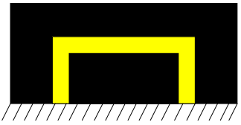

3- ﺧﻂ ﻛﺸﻲ ﻣﺤﻞ ﺗﻮﻗﻒ ﻣﺠﺎز ﺑﺮاي ﭘﺎرﻛﻴﻨﮓ ﺑﻪ رﻧﮓ ﺳﻔﻴﺪ ﻣﻲ ﺑﺎﺷﺪ. ﻃﻮل ﻣﺤﺪودة ﭘﺎرك ﺑﺮاي ﻫﺮ اﺗﻮﻣﺒﻴـﻞ در

اﻳﻦ ﺧﻂ ﻛﺸﻲ ﻫﺎ 5/5 ﻣﺘﺮ وﻋﺮض آن ﺣﺪود 2 ﻣﺘﺮ اﺳﺖ. در ﺷﻜﻞ (5) ﻧﻤﻮﻧـﻪ اي از اﻳـﻦ ﺧـﻂ ﻛـﺸﻲ ﻣﺤـﺪودﻳﺖ ﺗﻮﻗﻒ ﻧﺸﺎن داده ﺷﺪه اﺳﺖ.

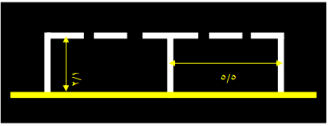

4- ﭘﻴﺸﻨﻬﺎدﻣﻲ ﺷﻮد، اﺑﻌﺎد ﺗﺎﺑﻠﻮﻫﺎي ﻣﺤﻞ ﺗﻮﻗﻒ و ﻣﺤﺪودﻳﺖ زﻣﺎﻧﻲ ﻣﺤﻞ ﺗﻮﻗﻒ 750 ﻣﻴﻠﻲ ﻣﺘﺮ در 600 ﻣﻴﻠﻲ ﻣﺘﺮ

در ﺧﻴﺎﺑﺎن ﻫﺎي ﺷﺮﻳﺎﻧﻲ ﺑﺎﺷـﺪ. اﻟﺒﺘـﻪ ﻣـﻲ ﺗـﻮان از ﺗﺎﺑﻠﻮﻫـﺎي ﻛـﻮﭼﻜﺘﺮ (450 ﻣﻴﻠـﻲ ﻣﺘـﺮ در 300 ﻣﻴﻠـﻲ ﻣﺘـﺮ) در ﺧﻴﺎﺑﺎن ﻫﺎي ﻣﺤﻠﻲ و ﺟﻤﻊ و ﭘﺨﺶ ﻛﻨﻨﺪه ﻧﻴﺰ اﺳﺘﻔﺎده ﻧﻤﻮد. وﻟﻴﻜﻦ اﺳﺘﻔﺎده از ﺗﺎﺑﻠﻮﻫﺎي ﺑﺎ اﺑﻌـﺎد ﺑﺰرﮔﺘـﺮ ﺗـﺮﺟﻴﺢ

دارد.

در ﺷﻜﻞ (6) ﻧﻤﻮﻧﻪاي از ﺗﺎﺑﻠﻮ ﺑﺮاي ﻣﺤﺪودﻳﺖ زﻣﺎن ﭘﺎرك ﻧﺸﺎن داده ﺷﺪه اﺳﺖ.

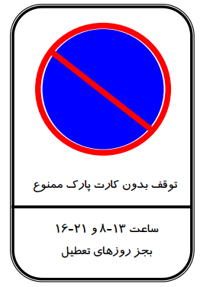

**فناوری NFC**

**مشخصات فنی**

فناوری NFC یک ارتباط رمزگذاری شده‌ی بی‌سیم با برد کوتاه در فاصله‌ی 10سانتیمتر و کمتر است که در باند فرکانسی 13.56MHz توانایی تبادل اطلاعات با سرعت 424Kb/s (به صورت میانگین) را دارد. در این حالت اینترفیس NFCموجود در دستگاهها به صورت خودکار تنظیمات مورد راانجام میدهد وارتباط بصورتpeer-to-peerبین دو دستگاه برقرار میگردد

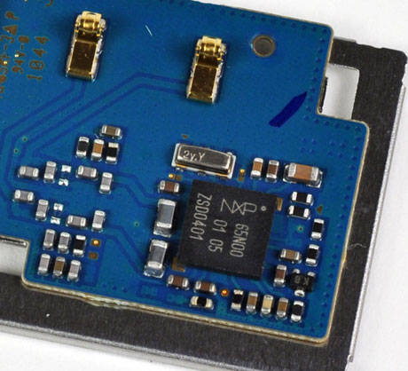

سه ویژگی کلی:

* قابلیت استفاده به جای کارت های غیرتماسی موجود

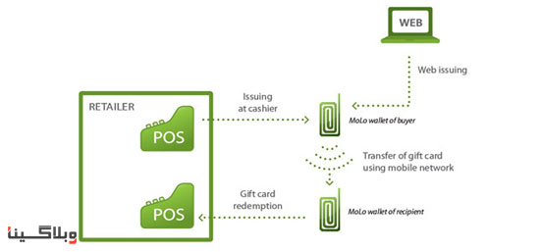

* + به عنوان reader برچسب های غیرفعال RFID

**"با توجه به اين‌که NFC صورت تکامل‌يافته RFID است، برای پرداخت‌های بی‌سيم به سخت‌افزار جديد و خاصی نياز نخواهد داشت."**

* هم خواننده و هم فرستنده

**باوجود این فناوری حالا 3 راه برای برقراری ارتباط وجود دارد**:

* **اتصال از طریق Bluetooth**
* **اتصال از طریق WiFi**
* **nfc**

بعضی از کارایی های NFC را بصورت مختصر میتوان بصورت زیر برشمرد :

1 - بازکردن قفل درب ها به جای اثرانگشت و...

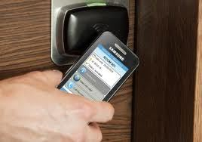

2 - پرداخت سریع و آسان بدون کارت

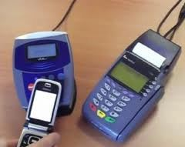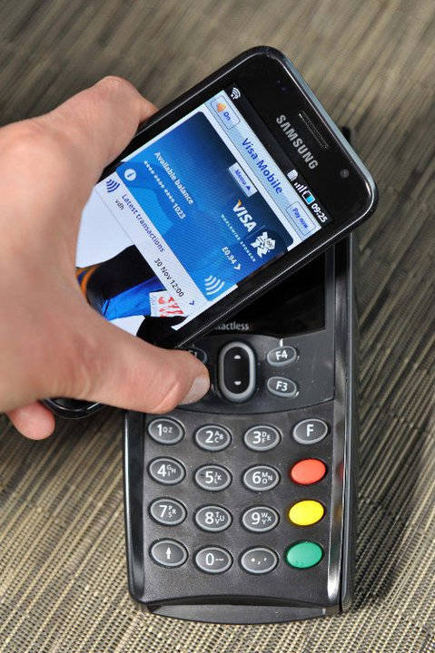

3 - دریافت اطلاعات ویا رزرو بلیط و.. در پوسترهای تبلیغاتی دیجیتال

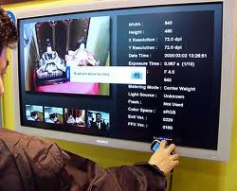

**به اشتراک گذاری فایل**

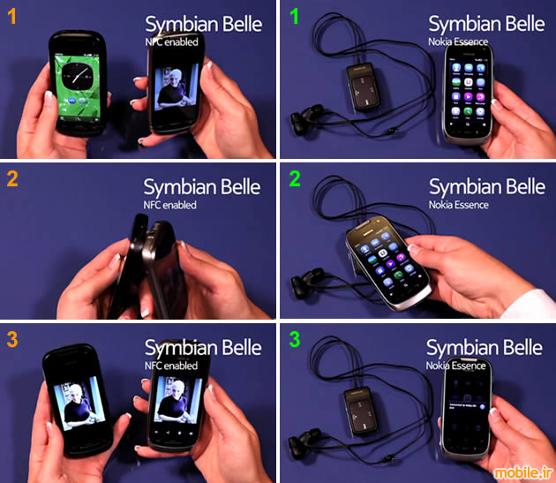

**NFC و استفاده آن در پارک های حاشیه ای**

NFC مخفف عبارت Near Field Communication و به معنای «ارتباط میدانی نزدیک» است و در واقع این فناوری بیشتر برای تلفن‌‌های همراه هوشمند و ابزار‌های مشابه، با هدف تعریف یک ارتباط ساده به وجود آمده است. NFC به نوعی از فناوری RFID بهره گرفته و از تمامی استاندارد‌های این فناوری پشتیبانی می‌کند. ۳۰ سال پیش پایه‌های اولیه فناوری NFC به وجود آمد و در آن زمان شخصی به نام چارلز والتون اولین نسخه RFID را به نام خود ثبت کرد.

ابتدا NFC برای مقاصد مالی در نظر گرفته شده بود و هدف آن تسهیل در پرداخت‌های روزمره بوده است. اما با پیشرفت دستگاه‌‌های هوشمند این فناوری با اهداف دیگری به این دستگاه‌ها اضافه شد و یکی از این کاربرد‌ها انتقال اطلاعات بین دو دستگاه بود. جالب است بدانید میزان پهنای باند NFC بین ۱۰۶ تا ۲۴۲ کیلوبیت بر ثانیه است و عملا این پهنای باند مناسبی برای انتقال فایل نیست. برای حل این مشکل متخصصان راهکار جالبی را در نظر گرفتند و آن ترکیب این فناوری با بلوتوث و وای‌فای بود. به طوری که NFC فقط برای شناسایی یا به اصطلاح Pairing دو دستگاه استفاده می‌شد و انتقال فایل نیز از طریق بلوتوث یا وای‌فای انجام می‌شد. مزیت این روش امنیت بالای آن است به طوری که برای شناسایی دو دستگاه حتما باید همدیگر را لمس کنند که این موضوع تا حد زیادی امنیت انتقال اطلاعات را بالا می‌برد. زیرا اگر کسی بخواهد به اصطلاح ارتباط شما را هک کند، حتما باید دستگاه مورد نظر را به دستگاه شما نزدیک کند که این موضوع تقریبا غیرممکن است. ارتباط NFC دارای اجزای دیگری به نام Tag یا برچسب است. این برچسب‌ها در واقع اجزایی از NFC هستند که نیاز به منبع انرژی ندارند و انرژی مورد نیاز خود را از دستگاه مقابل دریافت می‌کنند. برچسب NFC فقط از قابلیت خواندن اطلاعات برخوردار است ولی در مواردی برخی از آنها قابلیت برنامه‌ریزی مجدد و انتقال چندباره اطلاعات را دارند.

همان‌طور که پیشتر بدان اشاره شد یکی از کاربرد‌های NFC انتقال اطلاعات است اما نه به صورت مستقیم و مستقل، بلکه بر بستر فناوری‌هایی مانند بلوتوث و وای‌فای است. بدین منظور NFC فقط نقش یک کلید را در شناسایی دو دستگاه ایفا می‌کند و بقیه عملیات بر بستر فناوری‌هایی که نام برده شد، انجام می‌شود اما از ویژگی‌های مثبت این روش افزایش امنیت و سرعت انجام کار است. فقط کافی است فایل مورد نظر را باز و آن را به دستگاه خود متصل کنید.

به طور مثال

به طور مثال شرکت‌های خودروسازی کشور می‌توانند برای هر خودرو یک پرونده تشکیل و آن را به خریدار تحویل دهند. این پرونده می‌تواند شامل اطلاعاتی مانند تاریخ تولید، شماره موتور، نوع خودرو و دیگر موارد باشد. همچنین به واسطه این کارت‌ها می‌توان روی دوره‌های مراجعه به گارانتی کنترل بیشتری کرد و حتی در صورت تصادف اطلاعات مربوط را به این برچسب اضافه کرد تا در صورت تعویض ماشین، شخص خریدار اطلاعات کاملی را از سوابق ماشین خریداری‌شده در دست داشته باشد.

معمولا پلیس نظارت ویژه‌ای روی این وسایل دارد و در فواصل مختلف اقدام به کنترل این وسایل می‌کند. وجود این برچسب‌ها می‌تواند اطلاعات دقیق‌تری را در اختیار پلیس قرار دهد و شاید از بروز تصادفات جاده‌ای جلوگیری کرده و همچنین باعث کاهش تلفات شود. همچنین این برچسب‌ها نقش بلیت الکترونیکی را ایفا می‌کنند و در وقت و هزینه صرفه‌جویی می‌شود. به طور مثال می‌توان از آن به عنوان بلیت هواپیما، اتوبوس، قطار و کشتی استفاده کرد و سالانه علاوه بر کاهش هزینه به حفظ کاغذ بیشتر و در نتیجه حفظ درختان و محیط زیست کمک کرد.

فناوری NFC فقط در فاصله محدودی کار میکند و بیشترین مسافت برای استفاده از آن ۱۰سانتی متر میباشد.البته شاید محدودیت در هر زمینه ای ناخوشایند باشد ولی به کمک این محدودیت میتوان از سوء استفاده ی افراد شیاد و دریافت اطلاعات غیر مجاز توسط دیگران جلوگیری کرد.هم چنین میتوان فاصله ی اتصال به دستگاه دیگر را در برنامه ی ارائه شده کم کرد. برنامه ای که برای استفاده از NFC ساخته شده است با رابطه ی گرافیکی روان خود این امکان را به هرکسی میدهد که به آسانی با این برنامه کار کند ، و یا اتصالات خود را با دیگر دستگاه ها قطع کند و اطلاعات خود را از بین ببرد و یا بسیاری از وسایل خانگی که از این فناوری پشتیبانی میکنند را کنترل کند. افرادی که از کارت های مسافرتی استفاده میکنند شاید مشاهده کرده باشند که با نزدیک کردن کارت به دستگاه، دروازه ی ورودی باز میشود. فناوری NFC نیز این قابلیت را دارد که همانند و یا شاید آسان تر از کارت مسافرتی در تمامی ایستگاه های قطار و مترو یا اتوبوس و هواپیما مورد استفاده قرار بگیرد.

کاربرد در پارکینگ های حاشیه ای

این سیستم در واقع به رانندگان این اجازه را می‌دهد که با نزدیک کردن تلفن همراه‌شان به گیرنده پارکومترها هزینه پارک اتوموبیل را بپردازند. این سیستم قادر است اطلاعات راننده را شناسایی کند و محل و شماره پارکینگ را به خاطر بسپارد. راننده نیز فقط باید طول مدت زمانی را که می‌خواهد از پارکینگ استفاده کند را وارد کند که پرداخت صورت گیرد. علاوه بر این، کمی قبل از به اتمام رسیدن مدت زمان پارک خریداری شده، سیستم یک پیامک برای یادآوری به راننده می‌فرستد تا از جریمه شدن اتومبیلش جلوگیری کند. البته امکان خرید مجدد مدت زمان پارکینگ نیز وجود دارد. تمام اطلاعات جای پارکی که اتومبیل در آن پارک شده است در تلفن همراه موجود است. با وجود افزودن همه این امکانات در این پارکومترها هنوز امکان پرداخت هزینه پارک از طریق سکه نیز هست.

فناوری NFC سه کاربرد عمده دارد که در ادامه به آن ها میپردازیم.

جایگزین کارت های اعتباری

شاید بهترین و بزرگ ترین و کارآمد ترین کاربرد NFC استفاده از آن به عنوان کارت اعتباری و کارت های هوشمند باشد.شهروندان به جای اینکه تعداد زیادی کارت را برای مصارف مختلف حمل کنند میتوانند فقط با یک دستگاه مجهز به فناوری NFC تمامی این کارها را به آسانی انجام دهند.هم چنین شرکت ها میتوانند برنامه هایی را برای مصارف تخصصی تر در تمامی دنیا بسازند.

خواندن و نوشتن اطلاعات

یکی دیگر از کاربرد های NFC خواندن و نوشتن اطلاعات میباشد.دستگاه های مجهز به NFC میتوانند با شناسایی تگ های مخصوص این فناوری تمامی اطلاعات موجود در پایگاه داده را برای یک محصول به کاربر نشان دهند.

تبادل اطلاعات بین دو دستگاه

دستگاه های دارای فناوری NFC میتوانند با سرعت ۲۱۲ تا ۴۲۴ کیلوبایت بر ثانیه اطلاعات را بین خود تبادل کنند.این ارتباط میتواند بین رایانه با رایانه و یا گوشی با گوشی و یا گوشی به رایانه باشد. فقط لازم است شما دستگاه خود را به دستگاه دیگر نزدیک کنید و آنگاه میتوانید تمام اطلاعات را مانند ایمیل ها ، برنامه ها ، تصاویر ، حافظه و حتی داده های XML را در دستگاه دیگر مشاهده و یا بین دو دستگاه انتقال دهید.

کاربرد NFC در پارکینگ ها ی حاشیه ای به صورتی دیگر

در بسیاری از مراکز، مانند، ادارات، شرکت ­ها، دانشگاه ­ها و… تنها اشخاص ویژه­ ای با اتومبیل حق ورود دارند. به این منظور در ورودی این سازمان ­ها، ایستگاهی وجود دارد که ابتدا توسط مانع از ورود خودروها جلوگیری به عمل می آورد و پس از شناسایی راننده، اتومبیل اجازه ورود را پیدا می ­کند. با استفاده از NFC، این فرایند از جهات مختلفی بهبود می ­یابد. در زمان نزدیک شدن یک خودرو که مجهّز به NFCاست، شماره این برچسب بصورت اتوماتیک استخراج شده و این شماره در بانک اطّلاعات مرکزی جستجو می­ گردد. در صورت معتبر بودن، راهبند بصورت خودکار باز شده و به خودرو اجازه ورود یا خروج داده می ­شود. مزیت اصلی این وضعیت، حرکت بدون توقف خودروهای پشت سرهم می ‌باشد. این مساله معمولا برای سازمان ‌هایی که درب پارکینگ آنها در خیابان اصلی است، اهمیت دارد. در کاربردی دیگر زمانیکه یک پارکینگ عمومی مجهر به گیرنده NFC باشد خودروها بدون صرف کردن زمان اضافی در ورودی که خود منجر به ترافیک می ­گردد، وارد پارکینگ شده و زمان ورود و خروج خودرو نیز ثبت می­ شود. علاوه بر این هزینه استفاده از پارکینگ که بر اساس زمان ورود و خروج خودرو محاسبه می ­شود به صورت اعتباری از کارت کسر می­ گردد.

[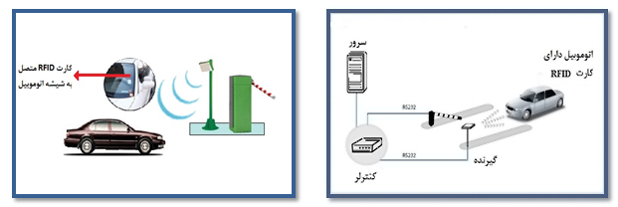](http://www.avidkd.com/wp-content/uploads/2014/10/%D9%BE%D8%A7%D8%B1%DA%A9%DB%8C%D9%86%DA%AF-%D8%B4%D9%87%D8%B1%DB%8C.png)

NFC

بطور خلاصه استفاده از NFC در پارکینگ( حاشیه ای و غیر حاشیه ای) امکان بهره وری از مزایای زیر را فراهم می آورد:

* شناسایی هوشمند خودرو
* تعریف انواع تعرفه و هزینه توقف در پارکینگ های مختلف
* محاسبه خودکار هزینه پارکینگ و اخذ آن بطور اتوماتیک
* ثبت ساعت تاریخ و ساعت ورود و خروج هر خودرو
* وجود چند حالت، قابلیت تنظیم برای هر نوع پارکینگ
* محدود کردن دسترسی و ایجاد عبور افراد دارای مجوز
* مدیریت فضای خالی پارکینگ با تابلوهای علامت الکترونیکی
* تخصیص محل های مشخص در محل به پرسنل خاص با استفاده از سیستم انعطاف پذیر زمانبندی
* کنترل جابجایی اموال بوسیله پرسنل مشخص
* کنترل رانندگان خودروهای تجاری
* دسترسی به اطلاعات زمان حضور در محوطه
* رهگیری خودرو، ارائه دسترسی برای کاربران به ثبت رسیده و میهمانان و بازدیدکنندگان
* مدیریت قابل حمل پارکینگ، ارائه ویژگی هایی چون صدور بلیط، پایش اموال و بازرسی و کنترل

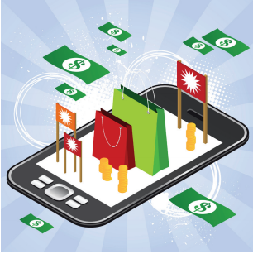

NFC چگونه کار میکند

از ديد يک کاربر، يک ارتباط NFC ً تقريبا مشابه يک ارتباط بلوتوث با سه تفاوت زير ميباشد:

− زمان برقراري ارتباط در فناوري NFC بسيار کوتاه است، در حالي که در مورد ارتباط بلوتوث، اين زمان چندين ثانيه به طول ميانجامد.

− برد ارتباط NFC نسبت به ارتباط بلوتوث بسيار کمتر است.

− در فناوري NFC، در هر دو طرف ارتباط نياز به منبع انرژي نميباشد، در حالي که در ساير روشهاي ارتباطي و از جمله بلوتوث، هر دو طرف ارتباط بايد منبع انرژي داشته باشند.

اين ويژگي هاي فناوري NFC، آن را براي پرداختهاي خرد و در مکانهاي شلوغ و با نرخ تراکنش باال بسيار مناسب ساخته است. از يک طرف، کوتاهبودن زمان برقراري ارتباط NFC باعث ميشود که در چنين مکان هايي، عمل پرداخت با حداکثر سرعت ممکن (اصطلاحا به شيوه Tap-And-Go) انجام گيرد. از طرف ديگر، کوتاهبودن برد ارتباط NFC باعث ميشود که امنيت تراکنش و دادههاي کاربران تأمين شده و از تداخل تراکنش چند کاربر با يکديگر جلوگيري شود. به همين دليل، اين شيوه براي پرداختهاي خرد بسيار مورد توجه قرار گرفته است و بسياري از بانکها، شرکتهاي ارائهدهنده سرويسهاي پرداخت، اپراتورهاي تلفن همراه، توليدکنندگان گوشي همراه و توليدکنندگان سيمکارت، سيستمّ هاي پرداخت آزمايشي بسياري را بر اساس فناوري NFC پياده سازي و عملياتي نموده اند .

از فناوري NFC ميتوان به سه روش در گوشيهاي تلفن همراه استفاده نمود :

−Peer-To-Peer Mode: در اين شيوه دو گوشي تلفن همراه با روش NFC با هم ارتباط دوطرفه برقرار ميکنند. از کاربردهاي اين شيوه مي توان به انتقال اطلاعات مثالا انتقال فايلها از يک گوشي تلفن همراه به گوشي ديگر اشاره نمود.

−Reader/Writer Mode: در اين شيوه، گوشي تلفن به عنوان يک دستگاه خواننده برچسبهاي NFC

همراه که به عنوان مثال روی خودرو قرار دارند،عمل ميکند. در اين حالت گوشي تلفن همراه ابتدا با ارسال سيگنالهايي به برچسب NFC، ارتباط با آن را آغاز نموده و سپس با ارسال فرامين به برچسب NFC، اطلاعات آن را ميخواند.

−Card Emulation Mode: در اين شيوه، گوشي تلفن همراه به عنوان يک کارت هوشمند غيرتماسي

عمل ميکند که قابل خواندن توسط دستگاههاي کارتخوان غيرتماسي ميباشد و از استاندارد NFC نيز پشتيباني ميکند. در اين حالت، دستگاه کارتخوان غيرتماسي تفاوتي بين گوشي تلفن همراه و کارت هوشمند غيرتماسي حس نخواهد کرد و به همان شيوهاي که با کارت هوشمند غيرتماسي کار ميکند، با گوشي تلفن همراه رفتار خواهد کرد. با اين روش حتي ميتوان در يک گوشي تلفن همراه، چندين کارت قرار داد و در زمان پرداخت در پارکینگ، کارت مورد نظر را از بين کارتهاي موجود انتخاب نمود. کارتهاي هوشمند غيرتماسي در سالهاي اخير به طور گسترده در سيستمهاي پرداخت الکترونيکي مورد استفاده قرار گرفته اند و در نتيجه، در بسياري از کشورها پايانه هاي کارتخوان غيرتماسي عموميت پيدا کرده اند.

با توجه به سه شيوه معرفي شده در بخش قبل، کاربردهاي متنوعي جهت استفاده از فناوري NFC مطرح شده است که از مهمترين آنها ميتوان به موارد زير اشاره نمود:

بليط سيار:

به عنوان بليط الکترونيک عمل مي کند. به عنوان نمونه، با نصب

در ايستگاههاي مترو يا اتوبوسها، ميتوان از اين شيوه براي استفاده از سيستم حمل و نقل عمومي به روش NFC استفاده نمود.

کنترل دسترسي:

در این کاربرد از NFC به منظور دسترسي به مکانهايي مانند محل کار، منزل، هتل، اتوموبيل و غيره استفاده ميشود. در اين کاربرد، تلفن همراه به شيوهاي مشابه کارتهاي دسترسي مورد استفاده قرار ميگيرد.

− کيوسک هاي اطلاعاتی مجهز به فناوري NFC

در این شیوه که بسیار مناسب پارک های حاشیه ای در خیابان های شلوغ می باشد NFC مي توانند اطلاعات متنوعي را با استفاده از اين فناوري در اختيار کاربران قرار دهند. به عنوان مثال، کاربران ميتوانند با

نزديکّ نمودن گوشي تلفن همراه مجهز به فناوري NFC به اين کيوسک ها، اطلاعاتی مانند جاهای خالی برای پارک، ترافيک، برنامه زمانبندي قطارها، اتوبوسها، و غيره را روي گوشي تلفن همراه خود دريافت نمايند.

روشهای استفاده از فنّاوري NFC برای پیاده سازی سیستمهای پرداخت الکترونیکی

از آنجا که شيوه Card Emulation Mode روش اصلي پياده سازي سيستمهاي پرداخت سيار ميباشد، در اين بخش اين روش مورد بررسي دقيقتر قرار خواهد گرفت. در اين شيوه، گوشي تلفن همراه به عنوان کارت هوشمند کاربر و به شکل کيف پول الکترونيکي در خريد رفتار ميکند. براي اين منظور الزام است اطلاعات مالي کاربر در يک محل امن در تلفن همراه که اصطلاحا جزء امن ناميده ميشود، ذخيره گردد. ّ بنابراين در پرداخت سيار مبتني بر فناوري NFC، حداقل دو قابليت زير مورد نياز است:

−آنتن و کنترل کننده NFC: اين قابليت امکان برقراري ارتباط NFC را فراهم مي کند. برخي گوشيهاي تلفن همراه، به طور داخلي اين قابليت را دارا ميباشند. براي گوشيهايي که اين قابليت را ندارند، ميتوان با استفاده از روشهايي مانند برچسبها يا کارتهاي حافظهاي که داراي آنتن و کنترل کننده NFC ميباشند، اين قابليت را به آنها اضافه نمود.

−جزء امن: اين قابليت به منظور ذخيره نمودن اطالعات مالي در يک محل امن که دسترسي به آن فقط به صورت کنترل شده امکانپذير باشد، مورد نياز است

در صورتي که يک گوشي تلفن همراه هر دو قابليت فوق را داشته باشد، ميتوان روال زير را به عنوان نمونهاي از نحوه انجام پرداخت خردّ با استفاده از فناوري NFC پيشنهاد نمود:

−در هنگام خريد، مشتري گوشي تلفن همراه خود را در مقابل پايانه NFC قرار ميدهد. در صورت کافي نبودن موجودي کيف پول الکترونيک، بالافاصله و بدون دخالت مشتري، مبلغ پرداخت با روش NFC از کيف پول الکترونيک که در جزء امن گوشي همراه مشتري قرار دارد، کم و تراکنش مربوطه در پايانه NFC ثبت مي شود.

معمولا اين عمليات به صورت برون خط و بدون ارتباط با سيستم مرکز انجام ميگيرد. در پايان روز، پايانه NFC با سيستم مرکز ارتباط برقرار ميکند.

پس از برقراري ارتباط، پايانه NFC ليست تراکنشهاي روزانه خود را به سيستم مرکز ارسال مي کند.

سيستم مرکز با دريافت ليست تراکنشهاي روزانه، مبلغ کل پرداختها را به حساب فروشنده واريز ميکند.

نمونه های استفاده NFC در ایران

**سرویس NFC ایرانسل**

این سرویس یک کیف پول موبایلی است که به مشتری این امکان را می‌دهد تا پرداخت‌های خرد را به کمک موبایلش به سادگی پرداخت کند. برای مثال، کاربر می‌تواند هنگام ورود به مترو یا اتوبوس به جای دادن پول نقد یا استفاده از کارت از موبایلش استفاده کند. یعنی دقیقا به جای استفاده از کارت موبایلش را روی دستگاه کارتخوان می‌زند و می‌رود.

برای استفاده از این سرویس موبایل کاربر باید مجهز به تکنولوژی NFC باشد در غیر این صورت باید یک آنتن NFC پشت باطری موبایل روی سیم کارت نصب کند تا بتواند از این سرویس استفاده کند. حکایت NFC همان حکایت بلوتوث است که در ابتدا خیلی همه گبر نبود باید روی گوشی‌ها نصب می‌شد اما از یک جایی به بعد دیگر تمام گوشی‌های متوسط به بالا به آن مجهز شدند.

[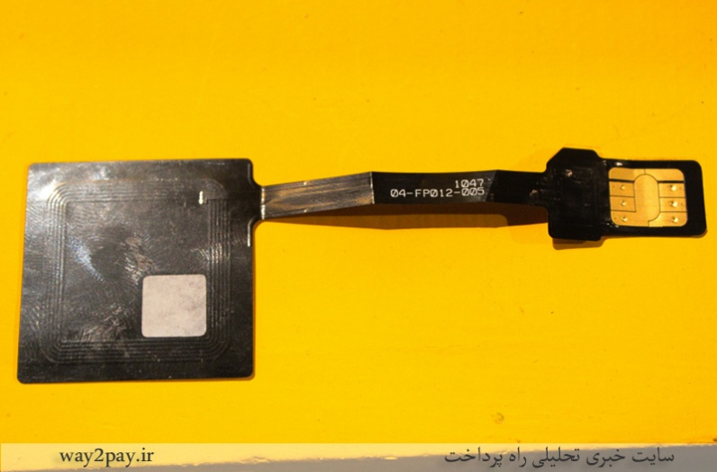](http://way2pay.ir/wp-content/uploads/irancel-tosan-anten-way2pay-91-08-25.jpg)

نمونه یک آنتن NFC که زیر باطری و سیم کارت نصب می شود.

در شکل زیر چگونگی پرداخت کرایه اتوبوس به کمک سرویس NFC ایرانسل را مشاهده می‌کنید که کاربر فقط با نزدیک کردن موبایلش به دستگاه ریدر پرداخت را انجام می‌دهد.

[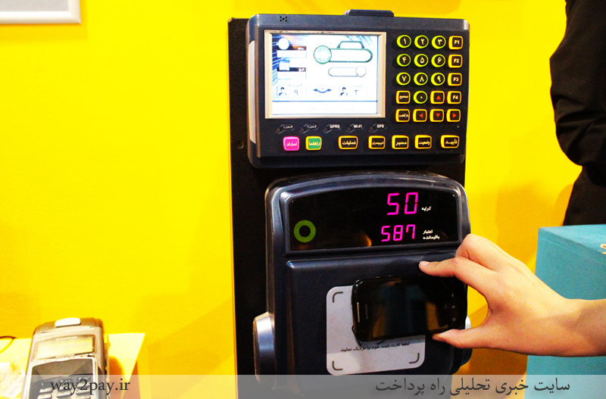](http://way2pay.ir/wp-content/uploads/bus-nfc-paymenttosan-irancell-way2pay-91-08-22.jpg)

مبلغ کم شده از حساب و باقیمانده حساب کاربر بر روی نمایشگر نشان داده می‌شود.

این سرویس که تا کمتر از ۳ ماه دیگر در دسترس قرار خواهد گرفت فقط برای پرداخت کرایه وسایل حمل و نقل عمومی نیست. هموطنان نه تنها می‌توانند از آن برای پرداخت هزینه پارکومترهای سطح شهر استفاده کنند. همچنین کاربر می‌تواند پرداخت‌های خرد خود در فروشگاه‌ها را نیز با آن بپردازد. برای این کار فقط کافیست مبلغ مورد نظر در دستگاه کارتخوان وارد شود و کاربر سپس موبایلش را روی دستگاه کارتخوان بزند تا پرداخت فورا انجام شود و رسیدش را دریافت کند.

[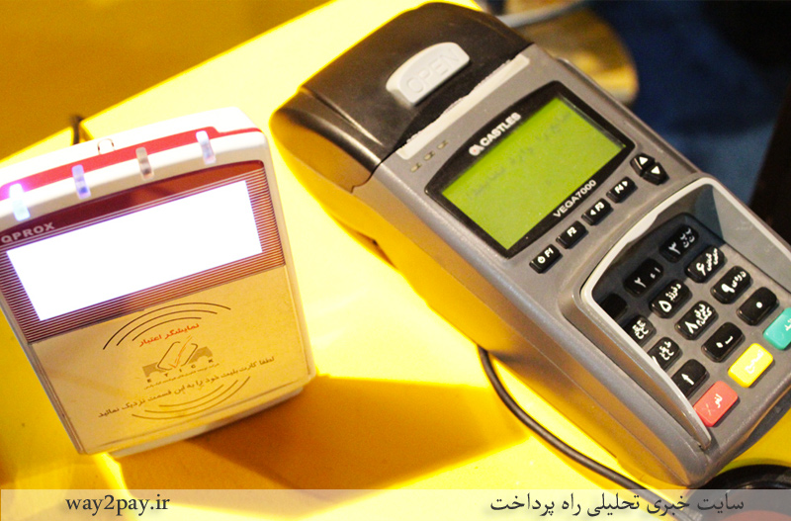](http://way2pay.ir/wp-content/uploads/pos-nfc-payment-way2pay-91-08-25.jpg)

مشتری مبلغ پرداخت را در دستگاه کارتخوان وارد می‌کند

[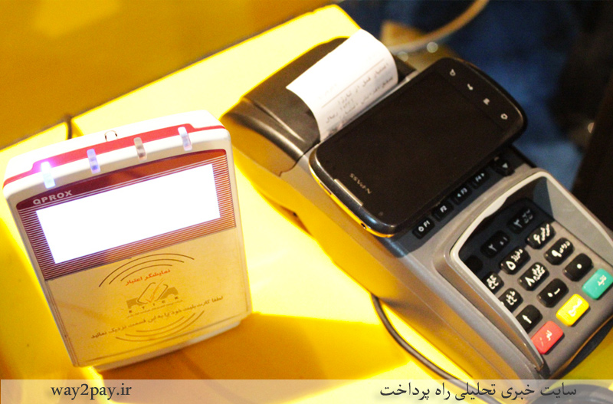](http://way2pay.ir/wp-content/uploads/pos-nfc-payment-tosan-irancell-way2pay-91-08-25.jpg)

کاربر موبایلش را روی کارتخوان می‌زند و پرداخت انجام می‌شود و رسید را دریافت می‌کند.

در حال حاضر برای شارژ کردن این سرویس کابر می‌تواند مبلغ مورد نظرش را از طریق دستگاه خودپرداز یا کاتخوان انتخاب کند و پس از نزدیک کردن موبایلش به دستگاه، وجه از کارت بانکی فرد وارد کیف پول موبایلی کاربر می‌شود. در آینده‌ای نزدیک هم امکان شارژ این سرویس از طریق خود موبایل به کمک کیف پول موبایلی ایرانسل فراهم خواهد شد.

البته لازم به ذکر است که این سرویس فقط بر روی سیم کارت‌های جدید ایرانسل که قابلیت تطابق با NFC را دارند ارائه می‌شود. این سرویس با همکاری شرکت اتیک و ایرانسل ارائه گردیده است و لاز به ذکر است که شرکت توسن Solution Provider این سرویس بوده است.

**سرویس NFC همراه اول**

همراه اول هم به کمک جیرینگ یک سرویس NFC ارائه می‌کند. سرویس NFC جیرینگ با سرویس ایرانسل کاملا متفاوت است. در این سرویس دیگر نیازی به سیم کارت با قابلیت NFC و داشتن یک گوشی مجهز به NFC نیست. این سرویس در واقع یک تگ است که با چسباندن آن پشت هر گوشی موبایلی، کاربر می‌تواند پرداخت‌های خرد خود را انجام دهد. برای مثال در مترو و اتوبوس یا هنگام پرداخت هزینه پارکومتر خود به جای استفاده از پول نقد یا کارت موبایلش را می‌زند روی دستگاه ریدر و پرداخت انجام می شود.

[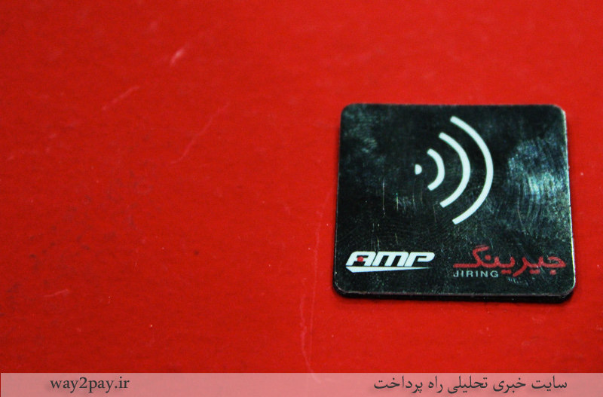](http://way2pay.ir/wp-content/uploads/chip-nfc-jiring-way2pay-91-08-25.jpg)

این تگ را روی هر وسیله‌ای می‌توان چسباند ولی بهترین جا چسباندن آن روی موبایل است چون موبایل همیشه در دسترس است. از طرفی هم گفت فرقی نمی‌کند که سیم کارت شما مال کدام اپراتور باشد ولی در حال حاضر این تگ مخصوص کاربرانی است که در جیرینگ عضو هستند و دیگر افراد می‌‎توانند آن را بیرون خریداری کنند..

[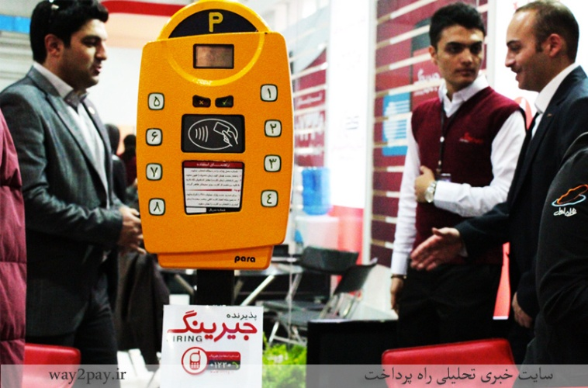](http://way2pay.ir/wp-content/uploads/nfc-parkometer-way2pay-91-08-25.jpg)

در واقع این تگ مانند یک کارت مترو عمل می‌کند که پشت دستگاه موبایل شما می‌چسبد و به جای کارت از آن استفاده می‌کنید. در حال حاضر کاربر برای شارژ این تگ می‌تواند به ایستگاه‌های مترو و باجه‌های شارژ کارت مترو مراجعه کند و آن را شارژ کند. البته در آینده‌ای نزدیک امکان شارژ آن از داخل موبایل و از طریق حساب جیرینگ کاربر نیز فراهم می‌شود.

[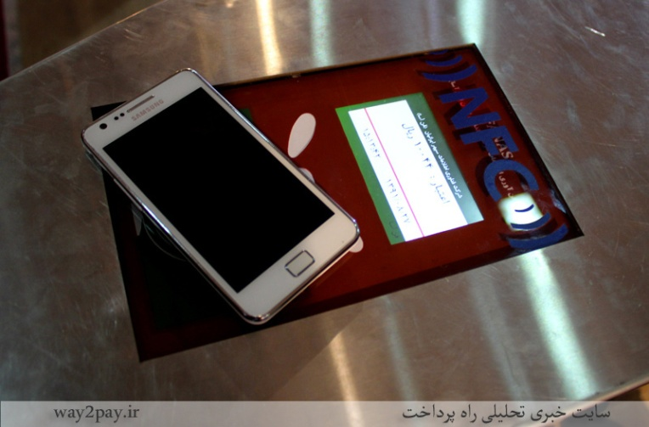](http://way2pay.ir/wp-content/uploads/raytel-nfc-payment-2-way2pay-91-08-27.jpg)

پرداخت بلیت مترو به کمک سرویس NFC رایتل

**سرویس NFC رایتل**

سرویس NFC رایتل یک کیف پول موبایلی است برای استفاده از آن کاربر باید یک سیم کارت رایتل مجهز به NFC خریداری کند تا از خدمات ان بهره مند شود. در کنار این سیم کارت، لازم است که دستگاه موبایل کاربر نیز مجهز به NFC باشد؛ در غیر این صورت کاربر باید از یک آنتن NFC زیر سیم کارت و روی باطری استفاده کند تا بتواند از این سرویس استفاده کند.

کاربر با داشتن کارت شتابی به کمک این سرویس می‌تواند از خدمات بانکی مانند دریافت مانده حساب، پرداخت قبوض و مواردی از این قبیل بهره ببرد. علاوه بر این‌ها کاربر می‌تواند با بهره گیری از تکنولوژی NFC پرداخت‌های خرد خود را با موبایلش پرداخت کند. برای مثال کاربر می‌تواند بلیت‌های الکترونیک شهری مانند مترو و اتوبوس، هزینه پارکومتر را با موبایلش پرداخت کند بدون اینکه هیچ رمزی وارد کند. البته برای اینکه در صورت گم شدن یا دزدیده شدن موبایل کاربر کسی نتواند از آن سوء استفاده زیادی بکند هر تراکنش یک سقفی دارد که برای پرداخت بیشتر از آن کاربر باید رمز وارد کند. در این صورت کاربر فرصت خواهد داشت تا کیف پول موبایلی خود را غیر فعال کند تا سوء استفاده از آن نتواند از یک سقفی بیشتر انجام شود.

[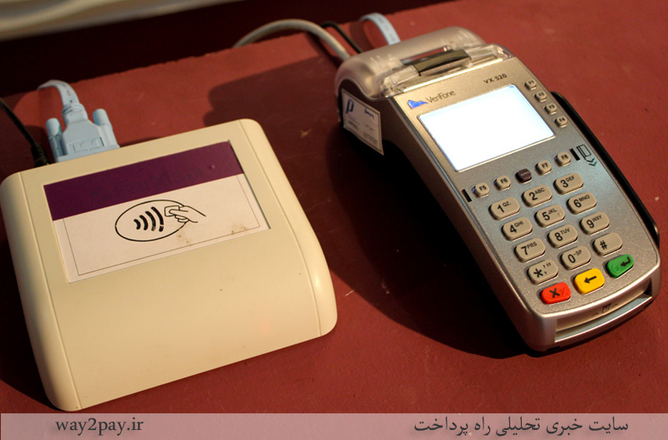](http://way2pay.ir/wp-content/uploads/raytel-nfc-payment-way2pay-91-08-27.jpg)

فقط کافیست کاربر مبلغ پرداختی را بر روی دستگاه کارتخوان وارد کند

[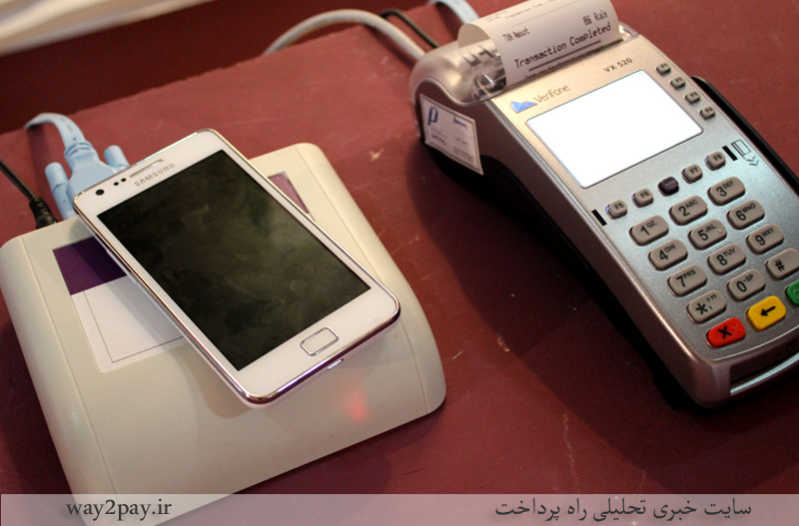](http://way2pay.ir/wp-content/uploads/raytel-nfc-payment-1-way2pay-91-08-27.jpg)

سپس کاربر موبایلش را یک ثانیه روی دستگاه ریدر قرار می‌دهد و پرداخت انجام می‌شود

برای استفاده از این کیف پول کاربر نیاز به نصب هیچ گونه نرم افزاری نیست و کیف پول در قالب یک اپلیکیشن در خود سیم کارت وجود خواهد داشت. کاربر برای شارژ سرویس NFC خود می‌تواند از داخل کیف پول خود اقدام کند و مقداری وجه از حساب بانکی خود وارد آن کند تا از آن برای پرداخت‌های خرد خود استفاده کند.

[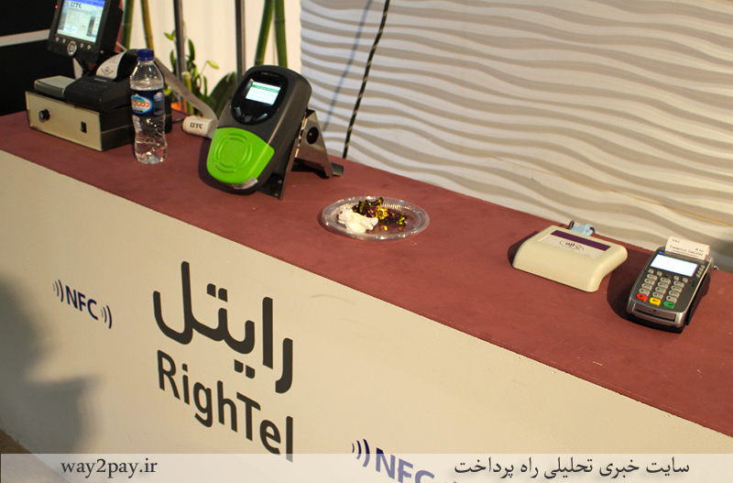](http://way2pay.ir/wp-content/uploads/raytel-nfc-payment-5-way2pay-91-08-27.jpg)

کاربر همچنین می‌تواند از طریق دستگاه خودپرداز نیز کیف پول موبایلی خود را شارژ کند. البته عکس این قضیه هم امکان پذیر است. یعنی کاربر در مواقع نیاز می‌تواند از کیف پول موبایلی خود وجه وارد دستگاه خودپرداز کند و به جایش وجه نقد از دستگاه بگیرد. البته این فقط در مواردی ممکن است که دستگاه خودپرداز به این تکنولوژی مجهز باشد.

[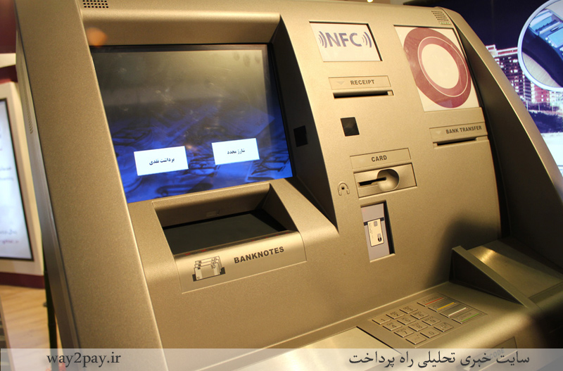](http://way2pay.ir/wp-content/uploads/raytel-nfc-payment-3-way2pay-91-08-27.jpg)

کاربر در حال شارژ کیف پول موبایلی رایتل

[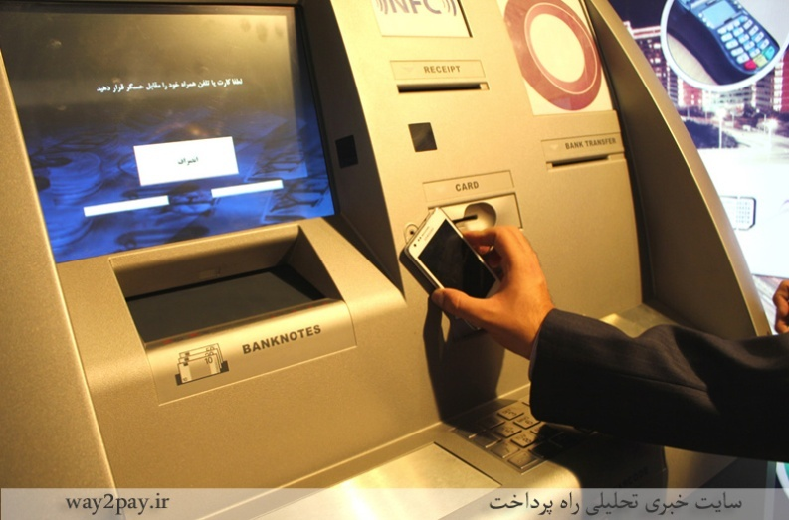](http://way2pay.ir/wp-content/uploads/raytel-nfc-payment-4-way2pay-91-08-27.jpg)

کارت شهروندی حمل و نقل در اصفهان و کیش

پروژه به‌کارگیری کارت شهروندی در حمل‌ونقل در چند سال گذشته در شهرهای مختلف ایران پیاده‌سازی شده است. با وجود این، طرح به‌کارگیری این کارت‌ها در حوزه تاکسیرانی به کندی پیش می‌رود. امسال این طرح در حوزه ناوگان تاکسیرانی از سوی شهرداری اصفهان و با همکاری اتیک انجام شد؛ به‌طوری‌که تاکنون این سیستم در حدود دو هزار تاکسی از تاکسی‌های اصفهان اجرا شده است. اگرچه این وضعیت با آنچه بر مبناي تجهیز 11 هزار تاکسی اصفهان به سیستم کارت‌خوان درنظر گرفته شده بود، فاصله دارد. با وجود این، حرکت رو به جلویی در این زمینه محسوب می‌شود که قرار است در جزیره کیش نیز توسعه پیدا کند.

راه‌اندازی سیستم پرداخت الکترونیکی در تاکسی‌های کیش در دستور کار قرار دارد که تاکنون نیمی از این تجهیزات نصب شده است و به زودی کارت کیش‌وندی الکترونیکی با كاربرد وسایل حمل‌ونقل مانند تاکسی‌ها صادر می‌شود. حدود 800 تاکسی در کیش وجود دارد که تاکنون 200 تاکسی به اين سيستم مجهز شده‌اند

کارت‌های کیش‌وندی مبتنی بر استاندارد پیوند (منظور پیوند میان استانداردهای نظام بانکی و خدمات شهری در حوزه پرداخت‌های خرد) خواهد بود و مذاكرات در خصوص استقرار سرورها همچنين نقاط شارژ و غيره ادامه دارد.

اجرای آزمایشی پرداخت با NFC در مشهد

ارايه خدمات NFC در حوزه پرداخت که بر اساس تفاهم‌نامه‌ای میان شهرداری مشهد، رایتل و اتیک سال گذشته منعقد شده بود، به‌دلیل تغییرات مدیریتی در رایتل محقق نشد و قرار است فاز پایلوت این پروژه تا پایان امسال اجرا شود.

اكنون مراکز خاصی در نظر گرفته شده است که افراد می‌توانند از آن طریق سیم‌کارت‌های رایتل که بر آن کیف پول من‌کارت تعریف‌شده را خریداری کنند تا شاهد کاربرد واقعی پرداخت‌های خرد بر NFC باشیم

«به لحاظ فنی، تمام پلتفرم‌های لازم برای پیاده‌سازی سیستم پرداخت خرد بر تلفن‌های همراه پیاده سازی شده است و مکانیزم‌هایی مانند شارژ با تلفن همراه، دریافت موجودی، مشاهده تراکنش‌های قبلی و غيره پیاده‌سازی شده است.

شارژ می‌تواند از طریق کد USSD ،GPRS اینترنت‌بانک و یا اس‌ام‌اس صورت گیرد. اكنون موبایل‌بنکینگ هست، اما موضوع این است که چگونه بتوانیم موبایل‌بنکینگ را به خدمات کارت وصل کنیم. در این میان نکته دشوار، موضوع پیاده‌سازی اپلت کارت‌های شهروندی بر سیم‌کارت است که از نظر تکنولوژیکی سخت است.

روند افزایش گوشی‌های NFC Enable و میزان استقبال اپراتورها می‌تواند در گسترش کاربری NFC اثرگذار باشد. در یک حالت باید سیم‌کارت قابلیت NFC را داشته باشد؛ بنابراین این سیم‌کارت‌ها باید نوع خاصی باشند که حتی اگر گوشی قابلیت NFC نداشته باشد، این سیم‌کارت خودش آنتن داشته باشد. البته این مساله فقط با برخی از گوشی‌ها هماهنگی دارد. مثلا اگر پشت باتری گوشی قاب فلزی داشته باشد ممکن است تداخل امواج به وجود آید و مشکل‌زا شود یا مثلا در برخی از گوشی‌ها این سیم‌کارت‌ها جا نشود و مشكلاتي از اين قبيل به وجود بيايد.

پیشنهاد

با توجه به متغیر بودن جمعیت شهر مشهد به علت وجود زائران و مسافران برای زیارت بارگاه امام رضا (ع)، ضروری است که به وضعیت پارکینگ ها بخصوص از نوع حاشیه ای آن نگاه جدیتری داشته باشیم.

به علت در دسترس بودن تلفن های همراه هوشمند در اکثر خانواده ها، میتوان از فناوری NFC به طور کامل استفاده کرد.زیرا این تراشه در اکثر تلفن های همراه هوشمند وجود دارد.

وجود کیوسک های اطلاعاتی در مبادی ورودی شهر این امکان را به مسافرین میدهد تا از مکانهای خالی پارک مطلع شوند که آرامش روانی حاصل از این موضوع در پروژه های دیگر میتواند مورد بررسی قرار گیرد.

ضمن اینکه در هر جایی که افراد بخواهند خودروی خود را پارک کنند میتوانند بدون دغده داشتن پول خورد وبا استفاده از پرداخت الکترونیکی NFC این کار را انجام دهند.

نتیجه گیری

بر اساس روشهاي معرفي شده ، ميتوان چنين نتيجه گيري نمود که در روشهاي استفاده از سيم کارت، استفاده از تراشه هوشمند داخل گوشي و روش نرم افزاري، گوشي تلفن همراه بايد کنترل کننده و آنتن NFC را به طور داخلي داشته باشد و با توجه به اينکه در حال حاضر، تعداد محدودي از گوشيهاي تلفن همراه داراي چنين قابليتي

هستند، بنابراين در حال حاضر اين روشها نميتوانند محدوده وسيعي از مشتريان را پوشش دهند. در مقابل، استفاده از برچسبها يا کارتهاي حافظه با قابليت NFC با اکثر گوشيهاي تلفن همراه امکانپذير است. از طرف ديگر بايد توجه نمود که انتخاب هر يک از روشهاي معرفي شده براي پياده سازي يک سيستم پرداخت سيار مبتني بر فناوري NFC، ميتواند تأثير بسيار زيادي روي مدل کسب وکار داشته باشد. به عنوان مثال، روش استفاده از سيم کارت گوشي وابستگي زيادي به اپراتور تلفن همراه دارد، در صورتي که روشهاي استفاده از برچسب، کارت حافظه و روش نرم افزاري ميتوانند به صورت کاملا مستقل از اپراتور پياده سازي شوند.

ﻣﻨﺎﺑﻊ

* + - اﺣﻤﺪي، ﺳﻴﺪه زﻫﺮه، ؛ ﺑﺮرﺳﻲ ﻣﺴﺎﻳﻞ و ﻣﺸﻜﻼت ﻣﺪﻳﺮﻳﺖ ﭘﺎرﻛﻴﻨﮓﻫﺎ و ﺗﺄﺛﻴﺮ آن ﺑﺮ

ﺗﺮاﻓﻴﻚ ﺷﻬﺮ، ﻣﺸﻬﺪ: (ﺷﺮﻛﺖ ﭘﮋوﻫﺸﻲ- ﻓﺮﻫﻨﮕﻲ اﻧﺪﻳﺸﻪ ﺳﺎزان ﭘﻮﻳﺎي ﺳﻌﺎدت)

* + - معاونت عمران وزارت کشور

- ﺳﻴﺪﺣﺴﻴﻦ، ﺳﻴﺪﻛﻤﺎل. ؛ ﺑﺮرﺳﻲ ﺗﻘﺎﻃﻊﻫﺎي ﻫﻢﺳﻄﺢ و ﻏﻴﺮ ﻫﻢﺳﻄﺢ در ﻧﺮم اﻓﺰار Aimsun

- راﻫﻨﻤﺎي روش ﻫﺎي ﻣﺪﻳﺮﻳﺖ ﭘﺎرك ﺣﺎﺷﻴﻪ اي در ﻣﻌﺎﺑﺮ ﺷﻬﺮي ،» وزارت ﻛﺸﻮر

* + - [www.omran-ag.ir](http://www.omran-ag.ir)

www.moi.ir -

* + - *fava.mashhad.ir*

[www.irannfc.com-](http://www.irannfc.com-)